ΙΟΝΙΟ ΠΑΝΕΠΙΣΤΗΜΙΟ

ΤΜΗΜΑ ΠΛΗΡΟΦΟΡΙΚΗΣ



Πτυχιακή Εργασία

Επιγραφές πολιτών και μεταλλείων: αποθήκευση και σημασιολογική απεικόνιση τους στο διαδίκτυο

Χαράλαμπος Κωστάντης

Π2015127

Επιβλέπουσα: Άννα Σωτηροπούλου

30 ΜΑΪΟΥ 2022

Επιβλέπουσα

Άννα Σωτηροπούλου, ΕΔΙΠ,
Ιόνιο Πανεπιστήμιο

Τριμελής Επιτροπή

Κάτια – Λήδα Κερμανίδου, Αναπληρώτρια Καθηγήτρια
Ιόνιο Πανεπιστήμιο

Φοίβος Μυλωνάς, Αναπληρωτής Καθηγητής
Ιόνιο Πανεπιστήμιο

Η συγγραφή αυτής της πτυχιακής αφιερώνεται στην οικογένεια μου η οποία με στήριζε καθ` όλη την διάρκεια της ακαδημαϊκής μου πορείας.

Περίληψη

Η παρούσα πτυχιακή εργασία εστιάζει στην τάση της σύγχρονης κοινωνίας και των επιστημών να μεταλλάσσονται και να εκσυγχρονίζονται ραγδαία, μετατρέποντας όλη σχεδόν τη διαθέσιμη πληροφορία σε ηλεκτρονική μορφή. Οι άλλοτε ατελείωτοι κατάλογοι και συλλογές πληροφοριών σε έντυπη μορφή τείνουν να εξαφανιστούν, δίνοντας τη θέση τους σε ηλεκτρονικές συλλογές αρχείων και πληροφοριακά συστήματα διαφόρων δυνατοτήτων, ανάλογα το αντικείμενο που σχετίζονται. Σκοπός της εργασίας αυτής είναι η παρουσίαση του σχεδιασμού και της υλοποίησης ενός πληροφοριακού συστήματος που θα παρουσιάζει αρχαιολογικά δεδομένα συλλεγμένα μέσω πολυετούς έρευνας και ανασκαφών στη χερσόνησο που βρισκόταν το αρχαίο Λαύριο. Ο στόχος της συστήματος αυτού είναι διττός: πρώτον η καταγραφή και μαζική οργάνωση των αρχαιολογικών δεδομένων και παρουσίαση τους στον χρήστη και δεύτερον ένας πρόδρομος για την προσέγγιση της χερσονήσου του Αρχαίου Λαυρίου μέσω νοητικών χαρτών σύμφωνα με επιγραφές που χρονολογούνται στον 4ο αιώνα π.Χ οι οποίες καταγράφουν τις μισθώσεις μεταλλείων από την Αθηναϊκή πολιτεία σε πολίτες της. Το σύστημα αυτό μπορεί να αποτελέσει ένα σημαντικό εργαλείο για τους αρχαιολόγους και να βελτιώσει την ερευνητική διαδικασία στο πλαίσιο της συνεχούς εξέλιξης ολόκληρου του κλάδου. Για την υλοποίηση της εργασίας δημιουργήθηκε μία βάση δεδομένων στην οποία έχουν αποθηκευτεί μεγάλου εύρους πληροφορίες σχετικές με το αρχαίο Λαύριο. Τέλος, μέσω της διεπαφής που αναπτύχθηκε, δίνεται στους αρχαιολόγους μία πληθώρα δυνατοτήτων για την εξυπηρέτηση των αναγκών της αρχαιολογικής διαδικασίας.

Λέξεις κλειδιά: Αρχαιολογία, Ανασκαφή, Έρευνα, Διεπαφή Χρήστη, Βάσεις Δεδομένων, Επιγραφές, Νοητικοί Χάρτες

Abstract

The present thesis focuses on the tendency of modern society and the sciences to mutate and modernize rapidly, converting almost all available information into electronic form. The once endless catalogs and collections of information in printed form tend to disappear, giving way to electronic file collections and information systems of various capabilities, depending on the subject matter. The purpose of this work is to present the design and implementation of an information system which will present archaeological data collected through many years of research and excavations on the peninsula where the ancient Lavrion was located. The purpose of this system is twofold: firstly the recording and mass organization of archaeological data and their presentation to the user and secondly a precursor to the approach of the peninsula of Ancient Lavrion through mental maps according to inscriptions dating to the 4th century BC which record the leases of mines from the Athenian state to its citizens. This system can be an important tool for archaeologists and improve the research process in the context of the continuous development of the whole industry. For the implementation of the work, a database was created in which a wide range of information related to ancient Lavrion has been stored. Finally, through the interface that was developed, archaeologists are given a plethora of possibilities to serve the needs of the archaeological process.

Keywords: Archeology, Excavation, Research, User Interface, Databases, Inscriptions, Mental Maps

Πίνακας περιεχομένων
Εισαγωγή 9
Βιβλιογραφική Έρευνα 10
Δομή Εργασίας 12
Σύντομη περιγραφή του προγράμματος 13
Βάση Δεδομένων 14
Σχεδιασμός Βάσης Δεδομένων 14
Ανάλυση Βάσης Δεδομένων 16
Δημιουργία Βάσης Δεδομένων 35
Διεπαφή Αλληλεπίδρασης Χρήστη 36
Ανάλυση Απαιτήσεων εφαρμογής 36
Δομή Διεπαφής Χρήστη 36
Login Page και σύνδεση με την βάση δεδομένων 37
Κυρίως Μενού και Κατηγορίες Λειτουργειών 38
Αρχαιολογικές Εγγραφές Μεταλλείων 40
Μεταλλεία αρχαίου Λαυρίου 42
Όρια Μεταλλείων 45
Αναζήτηση Δευτερευόντων Στοιχείων 47
Προσθήκη Δευτερευόντων Στοιχείων 48
Σενάρια χρήσης εφαρμογής 49
Καταγραφή νέας εγγραφής μεταλλείων 49
Τροποποίηση ορίων μεταλλείου 51
Συμπεράσματα και Συνεισφορά 54
Δυσκολίες και Επίλυση 54
Συνεισφορά και αντίκτυπος στο έργο των αρχαιολόγων 56
Εξέλιξη και πιθανές επεκτάσεις έργου 56
Βιβλιογραφία 58

Κατάλογος εικόνων
Εικόνα 1: Login Page 37
Εικόνα 2: Στοιχεία χρηστών καταχωρημένα στην βάση δεδομένων 38
Εικόνα 3: Κεντρικό Μενού 38
Εικόνα 4: Προσθήκη/επεξεργασία χρηστών συστήματος 39
Εικόνα 5: Τροποποίηση χρήστη 39
Εικόνα 6: Αναζήτηση καταχωρημένων εγγραφών μεταλλείων 40
Εικόνα 7: Τροποποίηση εγγραφής μεταλλείου 41
Εικόνα 8: Προσθήκη νέας εγγραφής μεταλλείου 41
Εικόνα 9: Αναζήτηση βασικών πληροφοριών 42
Εικόνα 10: Τροποποίηση πληροφοριών μεταλλείου 43
Εικόνα 11: Προσθήκη βασικών πληροφοριών 43
Εικόνα 12: Αναζήτηση ορίων μεταλλείου 45
Εικόνα 13: Τροποποίηση συνόρου μεταλλείου 46
Εικόνα 14: Προσθήκη νέων ορίων μεταλλείου 46
Εικόνα 15: Αναζήτηση δευτερευόντων πληροφοριών 47
Εικόνα 16: Προσθήκη δευτερευόντων πληροφοριών 48
Εικόνα 17: Μπάρα πλοήγησης διεπαφής 49
Εικόνα 18: Σενάριο χρήσης - Προσθήκη νέου μεταλλείου 50
Εικόνα 19: Σενάριο χρήσης - Προσθήκη νέας εγγραφής μετάλλου 50
Εικόνα 20: Σενάριο χρήσης - Αναζήτηση εγγραφών μεταλλείων 51
Εικόνα 21: Σενάριο χρήσης - Προσθήκη νέου εδάφους 52
Εικόνα 22: Σενάριο χρήσης - Αναζήτηση ορίου 52
Εικόνα 23: Σενάριο χρήσης - Τροποποίηση ορίου 53
Εικόνα 24: Κώδικας για την εμφάνιση επιλογών συνόρων σε dropdown λίστα 55

Κατάλογος πινάκων
Πίνακας 1: Μεταλλεία 16
Πίνακας 2: Ωνητές 17
Πίνακας 3: Δήμοι 18
Πίνακας 4: Επιγραφές 19
Πίνακας 5: Εγγραφές Μεταλλείων 20
Πίνακας 6: Είδη Μεταλλείων 21
Πίνακας 7: Είδη Ταξινόμησης Επιγραφών 21
Πίνακας 8: Συμβούλειο Πολιτείας 22
Πίνακας 9: Λίστα Β-Ν-Α-Δ 22
Πίνακας 10: Έχει_στην_Ανατολή 24
Πίνακας 11: Έχει_στον_Βορρά 25
Πίνακας 12: Έχει_στο_Νότο 25
Πίνακας 13: Έχει_στη_Δύση 26
Πίνακας 14: Τοπονύμια 27
Πίνακας 15: Ακτές 28
Πίνακας 16: Εδάφη 28
Πίνακας 17: Εργαστήρια 29
Πίνακας 18: Ιερά 29
Πίνακας 19: Κλιττύες 30
Πίνακας 20: Λόφοι 30
Πίνακας 21: Οδοί 31
Πίνακας 22: Όρη 31
Πίνακας 23: Πεδιάδες 32
Πίνακας 24: Ποταμοί 33
Πίνακας 25: Χαράδρες 33
Πίνακας 26: Χείμαρροι 34
Πίνακας 27: Χωρία 34

Πίνακας Διαγραμμάτων
Σχήμα 1: Διάγραμμα Οντοτήτων-Συσχετίσεων 14
Σχήμα 2: Λεπτομέρεια του διαγράμματος οντοτήτων-συσχετίσεων 15

Εισαγωγή

Στο πλαίσιο μίας αρχαιολογικής ανασκαφής συχνά προκύπτουν στοιχεία από ευρήματα που μέσω έρευνας μπορούν να οδηγήσουν στην σκιαγράφηση και την αναγνώριση της δραστηριότητας των ανθρώπων στο μακρινό παρελθόν. Η έρευνα αποτελεί μια χρονοβόρα διαδικασία που είναι αναπόσπαστο κομμάτι της αρχαιολογικής διαδικασίας. Ως εκ τούτου ύψιστης σημασίας είναι η διατήρηση της πληροφορίας στον χρόνο, ώστε κάθε φορά η γνώση να οικοδομείται πάνω σε υπάρχοντα ερευνητικά δεδομένα.
Σκοπός της παρούσας πτυχιακής εργασίας είναι η αποθήκευση και η σημασιολογική απεικόνιση πληροφοριών από επιγραφές πολιτών που ήταν αναρτημένες στην αρχαία Αθηναϊκή Αγορά σε μορφή χρήσιμη για τους αρχαιολόγους. Οι επιγραφές αφορούν πληροφορίες σχετικές με ιδιοκτησίες μεταλλείων στη χερσόνησο στην οποία βρισκόταν το Αρχαίο Λαύριο.
Στόχος είναι ο εκσυγχρονισμός των μέσων που χρησιμοποιούν οι αρχαιολόγοι, προκειμένου αυτά να γίνουν πιο αποδοτικά και ωφέλιμα στην ερευνητική διαδικασία. Συγκεκριμένα η εργασία αυτή εστιάζει στη δημιουργία ενός πληροφοριακού συστήματος, το οποίο θα διαχειρίζεται το σύνολο αυτών των αρχαιολογικών δεδομένων. Μέσω της βάσης δεδομένων του συστήματος, ο χρήστης μπορεί να έχει πρόσβαση στην αποθηκευμένη πληροφορία, να την φιλτράρει, να την επεξεργαστεί, να προσθέσει νέα πληροφορία και να βγάλει συμπεράσματα σχετικά με την κοινωνία του αρχαίου Λαυρίου και τον γεωγραφικό χώρο που αυτό εκτεινόταν. Το σύνολο της αποθηκευμένης πληροφορίας σε συνδυασμό με την κατάλληλη απεικόνιση της μπορεί να συντελέσει στην αποτελεσματικότερη έρευνα και το έργο των αρχαιολόγων.

Βιβλιογραφική Έρευνα

Σε αυτό το κεφάλαιο γίνεται μία προσπάθεια κατανόησης κάποιων βασικών χαρακτηριστικών σχετικά με το αντικείμενο των αρχαιολογικών δεδομένων που θα αναπαρασταθούν στο πληροφοριακό σύστημα που έχει αναπτυχθεί. Το σύνολο των δεδομένων που αναπαριστώνται στο σύστημα αποτελούν προϊόν πολυετών ερευνών και αρχαιολογικών ανασκαφών που λαμβάνουν χώρα στο Λαύριο, μία πόλη που βρίσκεται στο νοτιοανατολικό τμήμα της Αττικής στην Ελλάδα, και συγκεκριμένα στη χερσόνησο που βρισκόταν τα μεταλλεία του αρχαίου Λαυρίου. Τα πρώτα στοιχεία σχετικά με την εκμετάλλευση των μεταλλείων αυτών χρονολογούνται στην Εποχή του Χαλκού γύρω στο 3200 π.Χ, ενώ ο χαλκός φαίνεται πως ήταν το κύριο μεταλλευτικό ορυκτό που διέθετε η περιοχή [9]. Τα μεταλλεία αυτά άνηκαν κατά κανόνα στο Αθηναϊκό κράτος και σε αυτά δούλευαν σκλάβοι οι οποίοι αντιμετωπίζονταν ως εργαλεία καθώς δεν είχαν πολιτικά και νομικά δικαιώματα [1]. Η εξόρυξη μεταλλευμάτων στο αρχαίο Λαύριο αποτέλεσε καθοριστικό παράγοντα στην ανάπτυξη τόσο του ισχυρού Αθηναϊκού στόλου, όσο και γενικότερα του πλούτου και του βιοτικού επιπέδου των πολιτών της Αθηναϊκής πολιτείας [1]. Τα μεταλλεία διατίθονταν προς εκμετάλλευση μόνο σε εύπορους Έλληνες πολίτες για προκαθορισμένο χρονικό διάστημα και με συγκεκριμένο ποσοστό του πολίτη επί των κερδών [4]. Λόγω της αξίας των μεταλλευμάτων πολλοί Αθηναίοι πλούτισαν, ενώ οι κανόνες εκμετάλλευσης των μεταλλείων ήταν πολύ συγκεκριμένοι και σε περιπτώσεις αισχροκέρδειας ή μη τήρησης της συμφωνίας για την εκμετάλλευση των μεταλλείων υπήρχαν σοβαρές κυρώσεις και ποινές [4]. Οι αποσπασματικές επιγραφές πολιτών βρέθηκαν σε ανασκαφές που έγιναν επί της Αθηναϊκής Αγοράς και γύρω από αυτήν και χρονολογούνται στον 4ο αιώνα π.Χ. Αποτελούσαν επίσημα έγγραφα του Αθηναϊκού κράτους που ήταν αναρτημένα στην Αγορά και κατέγραφαν συμβάσεις δημόσιας περιουσίας [1]. Ανάμεσα σε αυτά διακρίνουμε και επιγραφές που αφορούν μισθώσεις των μεταλλείων του Αρχαίου Λαυρίου από την πολιτεία προς τους πολίτες για εκμετάλλευση .
Οι επιγραφές αυτές είχαν πολύ συγκεκριμένη μορφή και συνήθως ανέφεραν: το όνομα του μεταλλείου, το είδος του, τον δήμο που άνηκε, το όνομα του μισθωτή και τον δήμο που άνηκε ο μισθωτής, και το αντίτιμο που πλήρωνε αυτός για τη μίσθωση του μεταλλείου. Τέλος ανέφεραν μια περιγραφή της τοποθεσίας που βρισκόταν το μεταλλείο εστιάζοντας στα περίχωρα που συνόρευαν με αυτό (Leonardos I. Statistical Analysis of the Mine Names in Ancient Laurion ) [5].
Με αυτόν τον τρόπο μπορούν να δημιουργηθούν κατάλογοι ονοματισμένων ορυχείων με την θέση τους να περιγράφεται με ένα σύστημα αναφοράς στα γεωμορφολογικά
και ανθρωπογενή χαρακτηριστικά με τα οποία αυτά συνορεύουν στα τέσσερα σημεία του ορίζοντα (Βορράς, Νότος, Ανατολή, Δύση). Τα χαρακτηριστικά ανάμεσα σε άλλα μπορεί να είναι ονόματα τοποθεσιών ή άλλων γεωγραφικών χαρακτηριστικών, όπως ποτάμια, θάλασσες και βουνά ή ακόμα ιδιοκτησίες τρίτων [8] [7]. Πολλές από τις πληροφορίες που αναφέρονται στις επιγραφές ταιριάζουν με αρχαιολογικά στοιχεία άλλων ερευνών επαληθεύοντάς τες ή με γεωμορφολογικά χαρακτηριστικά που μπορούν να εντοπιστούν στον γεωγραφικό χώρο με διάφορες βαθμίδες ακρίβειας .
Όπως είναι αντιληπτό οι επιγραφές και τα ευρήματα αυτά περιέχουν μεγάλο όγκο πληροφορίας που μπορούν να ρίξουν φως σε διάφορα ερωτήματα των αρχαιολόγων σχετικά τόσο με την κοινωνία και τον τρόπο ζωής των πολιτών του αρχαίου Λαυρίου, όσο και με τον αντίκτυπο αυτών στη γενικότερη ανάπτυξη και ευημερία της αρχαίας Αθηναϊκής πολιτείας. Επιπλέον μπορούν να φανούν χρήσιμα στην καλύτερη χαρτογράφηση της χερσονήσου την εποχή εκείνη και την κατασκευή ακριβέστερων νοητικών χαρτών σχετικών με την τοποθεσία των μεταλλείων και την ιδιοκτησία αυτών.

Δομή Εργασίας

Παρακάτω αναφέρεται περιληπτικά το περιεχόμενο του κάθε κεφαλαίου:

- Το παρόν κεφάλαιο αποτελεί εισαγωγή στο περιεχόμενο της εργασίας και περιλαμβάνει κάποια εισαγωγικά στοιχεία, την απαραίτητη για την κατανόηση του περιεχομένου βιβλιογραφική έρευνα και τη δομή της.
- Στο δεύτερο κεφάλαιο ακολουθεί μια σύντομη περιγραφή της δομής του πληροφοριακού συστήματος και των βασικών λειτουργιών του.
- Στο τρίτο κεφάλαιο αναλύεται η βάση δεδομένων του συστήματος. Συγκεκριμένα γίνεται αναφορά στον σχεδιασμό της βάσης δεδομένων, στους πίνακες που την αποτελούν και τα γνωρίσματα τους, στις σχέσεις μεταξύ τους, και στην τελική μορφή της.
- Στο τέταρτο κεφάλαιο παρουσιάζεται η διεπαφή του συστήματος για αλληλεπίδραση με τον χρήστη και τα εργαλεία που χρησιμοποιήθηκαν για την κατασκευή του. Γίνεται αναλυτική παρουσίαση του αρχικού σχεδιασμού του συστήματος και, στη συνέχεια, της δομής, του τρόπου λειτουργίας και των δυνατοτήτων του συστήματος.
- Στο πέμπτο κεφάλαιο παρουσιάζονται δύο πιθανά σενάρια χρήσης του συστήματος. Στόχος των παραδειγμάτων είναι η εξοικειωση του αναγνώστη με τις βασικές λειτουργίες του συστήματος.
- Στο τελευταίο κεφάλαιο παρουσιάζονται οι δυσκολίες που παρουσιάστηκαν κατά την εκπόνηση του έργου και πώς αυτές αντιμετωπίστηκαν. Ακόμα γίνεται αναφορά στα συμπεράσματα της πτυχιακής εργασίας, τον αντίκτυπο του συστήματος στο έργο των αρχαιολόγων καθώς και σε πιθανές μελλοντικές επεκτάσεις που θα μπορούσαν να υλοποιηθούν.

Σύντομη περιγραφή του προγράμματος

Στην ενότητα αυτή γίνεται μια σύντομη περιγραφή του πληροφοριακού συστήματος που πραγματεύεται η πτυχιακή εργασία. Αρχικά πραγματοποιήθηκε ανάλυση απαιτήσεων του συστήματος προκειμένου να περιγραφούν οι υπηρεσίες που παρέχει και οι λειτουργικοί του περιορισμοί. Προσδιορίστηκε δηλαδή τι θα κάνει το σύστημα, ποιες λειτουργίες θα επιτελεί και με ποιους περιορισμούς θα λειτουργεί. Έτσι προσδιορίστηκαν τα πάντα γύρω από το τρόπο αλληλεπίδρασης του συστήματος με το περιβάλλον του. Πιο αναλυτικά, προσδιορίστηκε το περιβάλλον υλοποίησης και λειτουργίας, τα δεδομένα εισόδου/εξόδου, οι διασυνδέσεις, οι προβλεπόμενοι χρήστες, οι πόροι, η λειτουργικότητα του συστήματος και οι δυνατότητες του, αλλά και ο σκοπός δημιουργίας του ίδιου, όπως αυτά περιγράφονται εκτενέστερα σε παρακάτω ενότητες.
Μέσω της ανάλυσης απαιτήσεων προέκυψε το συμπέρασμα ότι το πληροφοριακό σύστημα θα αποτελείται από δύο βασικά μέρη: μία βάση δεδομένων στην οποία αποθηκεύονται όλα τα απαραίτητα δεδομένα του συστήματος και μία διαδικτυακή διεπαφή για αλληλεπίδραση με τον χρήστη. Τα δύο αυτά μέρη συνδέονται άμεσα και επιτρέπουν στον χρήστη να έχει πρόσβαση στο σύνολο της γνώσης της βάσης δεδομένων, καθώς και την δυνατότητα επεξεργασίας αυτής για τη διεξαγωγή συμπερασμάτων και τη δημιουργία νέας γνώσης.
Σε δεύτερη φάση ξεκίνησε ο σχεδιασμός και η δημιουργία της βάσης δεδομένων. Προσδιορίστηκαν τα απαραίτητα δεδομένα που θα περιέχει καθώς και οι σχέσεις μεταξύ τους. Στη συνέχεια δημιουργήθηκαν οι κατάλληλοι πίνακες, οι οποίοι συμπληρώθηκαν με δεδομένα συλλεγμένα από ιστορικούς. Η διαδικασία δημιουργίας της βάσης δεδομένων, καθώς και το περιεχόμενο των πινάκων και οι σχέσεις μεταξύ τους περιγράφονται αναλυτικά στο επόμενο κεφάλαιο.
Τέλος πραγματοποιήθηκε η δημιουργία μιας διαδικτυακής διεπαφής η οποία θα προσφέρει αλληλεπίδραση του χρήστη με τη βάση γνώσης. Καθορίστηκαν οι λειτουργίες και οι δυνατότητες του συστήματος ανάλογα με τις ανάγκες του χρήστη, όπως και ζητήματα σχετικά την ασφάλεια του συστήματος και τα δεδομένα εισόδου και εξόδου. Περισσότερα σχετικά με τη διεπαφή αναλύονται στο τέταρτο κεφάλαιο, όπου περιγράφονται η δομή, ο σχεδιασμός και οι λειτουργίες της διαδικτυακής διεπαφής.

Βάση Δεδομένων

Σχεδιασμός Βάσης Δεδομένων

Με τη λήξη της διαδικασίας της ανάλυσης απαιτήσεων του συστήματος και των χρηστών, επόμενο βήμα στην ανάπτυξη της βάσης δεδομένων αποτέλεσε η δημιουργία του κατάλληλου E-R διαγράμματος στο οποίο απεικονίζεται το σύνολο των οντοτήτων της βάσης και οι μεταξύ τους συσχετίσεις. Για την δημιουργία του διαγράμματος χρησιμοποιήθηκε το εργαλείο “Visual Paradigm Online”. Παρακάτω φαίνεται το τελικό διάγραμμα οντοτήτων-συσχετίσεων. Για καλύτερη ευκρίνεια το αρχείο του διαγράμματος είναι αποθηκευμένο και στον φάκελο της πτυχιακής.
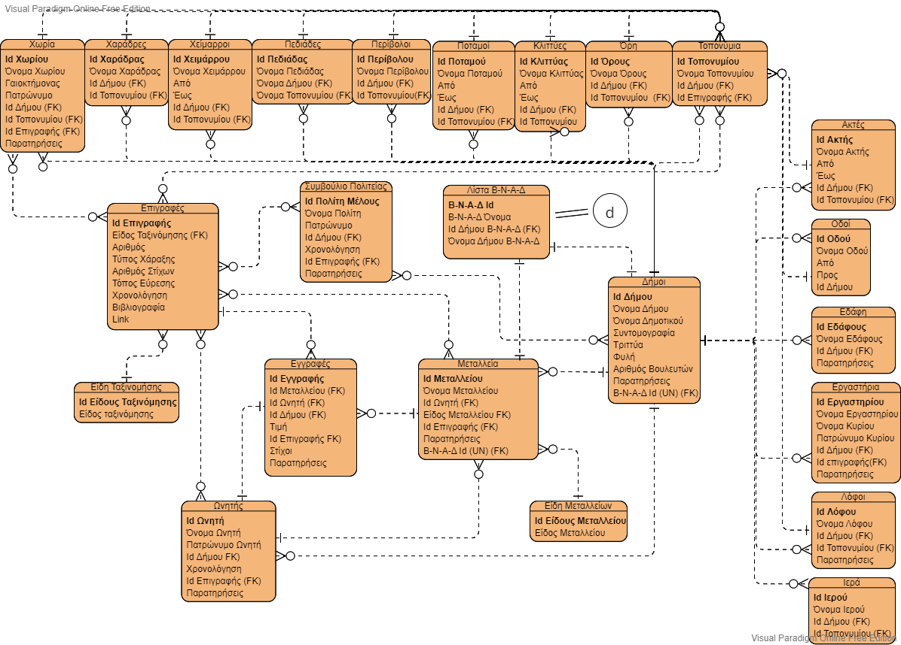Σχήμα 1: Διάγραμμα Οντοτήτων-Συσχετίσεων

Σημειώνεται ότι η σχέση IsA (παριστάνεται με το γραμμα 'd' μέσα σε κύκλο) της υπερκλάσης 'Λίστα Β-Ν-Α-Δ' δεν έχει ενωθεί με τις υποκλάσεις (Ακτές, Οδοί, Εργαστήρια,Ποταμοί, κτλπ) για καλύτερη ευκρίνεια του παραπάνω ήδη πολύπλοκου διαγράμματος. Για τον λόγο αυτό έχει δημιουργηθεί το παρακάτω διάγραμμα το οποίο αποτελεί τμήμα του αρχικού και παριστάνει την ένωση αυτή.

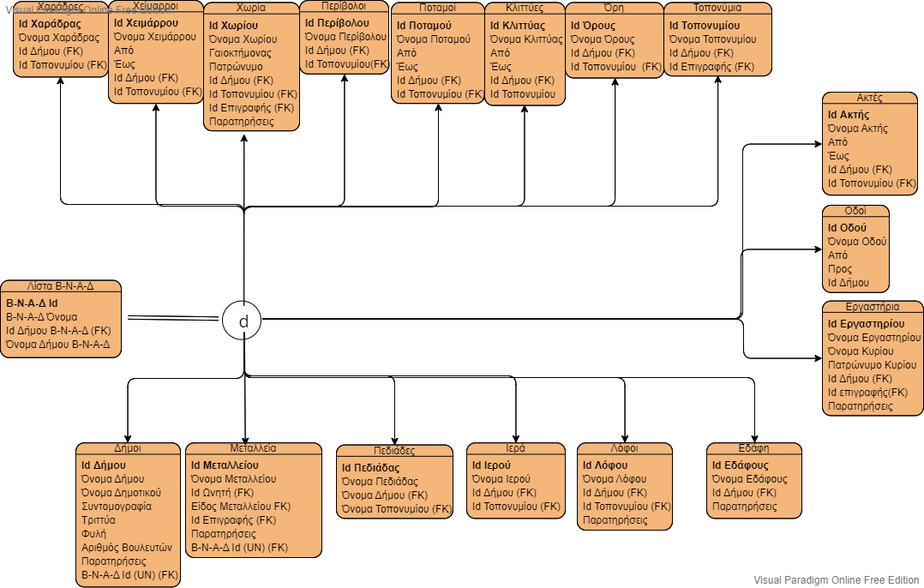Σχήμα 2: Λεπτομέρεια του διαγράμματος οντοτήτων-συσχετίσεων

Στο επόμενο κεφάλαιο ακολουθεί λεπτομερής ανάλυση της βάσης δεδομένων. Παρουσιάζεται το περιεχόμενο του συνόλου των πινάκων της βάσης και γίνεται επεξήγηση της σημασίας του κάθε γνωρίσματος-χαρακτηριστικού των πινάκων όπως και του τρόπου που αυτοί συνδέονται .

Ανάλυση Βάσης Δεδομένων
Αρχικά για καλύτερη κατανόηση αναλύονται οι κυριότεροι πίνακες της βάσης δεδομένων, δηλαδή εκείνοι οι οποίοι είναι πιο σύνθετοι και εμπλέκονται σε περισσότερες λειτουργίες της εφαρμογής.

Μεταλλεία
Στήλη | Τύπος Δεδομένων | Πρόσθετα | Περιγραφή Στήλης
Id Μεταλλείου | integer | Primary Key,  Auto Increment | Μοναδικό αναγνωριστικό κάθε μεταλλείου
Όνομα Μεταλλείου | varchar |  | Όνομα μεταλλείου
Id Ωνητή | integer | Foreign Key | Μοναδικό αναγνωριστικό ωνητή του μεταλλείου
Id Δήμου | integer | Foreign Key | Μοναδικό αναγνωριστικό δήμου που ανήκει το μεταλλείο
Id Είδους Μεταλλείου | integer | Foreign Key | Υπάρχουν συγκεκριμένα είδη μεταλλείων. Κάθε μεταλλείο ανήκει σε ένα είδος.
Id Επιγραφής | integer | Foreign Key | Μοναδικό αναγνωριστικό της επιγραφής στην οποία αναφέρεται το μεταλλείο
Παρατηρήσεις | varchar |  | Πεδίο εισαγωγής επιπλέον παρατηρήσεων/ χαρακτηριστικών
Β-Ν-Α-Δ Id | integer | Foreign Key  Unique | Μοναδικό αναγνωριστικό κάθε μεταλλείου. Ο λόγος ύπαρξης του γίνεται κατανοητός στην περιγραφή του πίνακα 'Λίστα Β-Ν-Α-Δ' και το κεφάλαιο 'Δυσκολίες-Επίλυση'.
Πίνακας 1: Μεταλλεία

Αποτελεί έναν από τους κυριότερους πίνακες της βάσης δεδομένων. Περιέχει πληροφορίες σχετικές με το σύνολο των μεταλλείων που είναι καταγεγραμμένα στο πληροφοριακό σύστημα. Συνδέεται με τους πίνακες Ωνηταί, Δήμοι, Είδη Μεταλλείων και Επιγραφές μέσω των γνωρισμάτων 'Id Ωνητή', 'Id Δήμου', 'Είδος Μεταλλείου' και 'Id Επιγραφής' αντίστοιχα.
Τα μεταλλεία αποτελούν αντικείμενο έρευνας για τους αρχαιολόγους τόσο ως προς τον αντίκτυπο τους στην ανάπτυξη της αρχαίας Αθηναϊκής πολιτείας όσο για την σκιαγράφιση νοητικών χαρτών της περιοχής του Αρχαίου Λαυρίου.

Ωνηταί
Στήλη | Τύπος Δεδομένων | Πρόσθετα | Περιγραφή Στήλης
Id Ωνητή | integer | Primary Key,  Auto Increment | Μοναδικό αναγνωριστικό κάθε ωνητή.  Ωνητής σημαίνει μισθωτής στην αρχαία Ελληνική γλώσσα.
Όνομα Ωνητή | varchar |  | Όνομα ωνητή
Πατρώνυμο Ωνητή | varchar |  | Πατρώνυμο Ωνητή
Id Δήμου | integer | Foreign Key | Μοναδικό αναγνωριστικό δήμου που ανήκει ο ωνητής
Χρονολόγηση | varchar |  | Αναφέρεται στην εποχή ή τη χρονολογία κατά την οποία έζησε ή μίσθωσε ο ωνητής κάποιο μεταλλείο
Id Επιγραφής | integer | Foreign Key | Μοναδικό αναγνωριστικό της επιγραφής στην οποία αναφέρεται ο ωνητής
Παρατηρήσεις | varchar |  | Πεδίο εισαγωγής επιπλέον παρατηρήσεων/ χαρακτηριστικών
Πίνακας 2: Ωνητές

Ο πίνακας “Ωνηταί” περιέχει όλες τις απαραίτητες για τους αρχαιολόγους πληροφορίες σχετικά με το σύνολο των ωνητών ή αλλιώς μισθωτών των μεταλλείων του αρχαίου Λαυρίου. Βαρύνουσας σημασίας η ύπαρξη του συγκεκριμένου πίνακα καθώς μπορεί να αποτελέσει πηγή γνώσης σε διάφορα σημεία της ερευνητικής διαδικασίας. Συνδέεται με τους πίνακες 'Δήμοι' και 'Επιγραφές' μέσω των γνωρισμάτων 'Id Δήμου' και 'Id Επιγραφής'.

Δήμοι
Στήλη | Τύπος Δεδομένων | Πρόσθετα | Περιγραφή Στήλης
Id Δήμου | integer | Primary Key,  Auto Increment | Μοναδικό αναγνωριστικό κάθε Δήμου.
Όνομα Δήμου | varchar |  | Όνομα Δήμου
Όνομα Δημοτικού | varchar |  | Κάθε δημοτικό αποτελούσε μια ευρύτερη περιοχή από τον Δήμο, όπως οι περιφερειακές ενότητες σήμερα.
Συντομογραφία | varchar |  | Συντομογραφία του Δήμου
Τριττύα | varchar |  | Διοικητική υποδιαίρεση της φυλής
Φυλή | varchar |  | Ονομασία της φυλής του δήμου
Αριθμός Βουλευτών | varchar |  | Πλήθος βουλευτών
Παρατηρήσεις | varchar |  | Πεδίο εισαγωγής επιπλέον παρατηρήσεων/ χαρακτηριστικών
Β-Ν-Α-Δ Id | integer | Foreign Key  Unique | Μοναδικό αναγνωριστικό κάθε δήμου. Ο λόγος ύπαρξης του γίνεται κατανοητός στην περιγραφή του πίνακα 'Λίστα Β-Ν-Α-Δ' και το κεφάλαιο 'Δυσκολίες-Επίλυση'.
Πίνακας 3: Δήμοι

Ο πίνακας δήμοι περιλαμβάνει τις κυριότερες πληροφορίες που αφορούν τους δήμους του αρχαίου Λαυρίου. Σε συνδυασμό με τους “Μεταλλεία” και “Επιγραφές” μπορεί να αποτελέσει καθοριστικό παράγοντα στην κατανόηση του γεωγραφικού χώρου του αρχαίου Λαυρίου και τη σχεδίαση νοητικών χαρτών για την σκιαγράφηση του.

Επιγραφές
Στήλη | Τύπος Δεδομένων | Πρόσθετα | Περιγραφή Στήλης
Id Επιγραφής | integer | Primary Key,  Auto Increment | Μοναδικό αναγνωριστικό κάθε Επιγραφής.
Id Είδους Ταξινόμησης | integer | Foreign Key | Υπάρχουν συγκεκριμένα είδη επιγραφών. Κάθε μία ανήκει σε ένα εκ των ειδών αυτών.
Αριθμός | integer |  | Προσδιοριστικό σχετικό με συγκεκριμένα είδη ταξινόμησης.
Τύπος Χάραξης | varchar |  | Υπάρχουν συγκεκριμένοι τύποι χάραξης. Η χάραξη κάθε επιγραφής ανήκει σε έναν από τους τύπους αυτούς.
Αριθμός Στίχων | integer |  | Πλήθος στίχων
Τόπος Εύρεσης | varchar |  | Τοποθεσία εύρεσης επιγραφής
Χρονολόγηση | varchar |  | Η εποχή/χρονολογία στην οποία εκτιμάται να χαράχτηκε
Βιβλιογραφία | varchar |  | Βιβλιογραφία σχετική με την επιγραφή
Link | varchar |  | Υπερσύνδεσμος σχετικός με την επιγραφή
Πίνακας 4: Επιγραφές

Ο πίνακας 'Επιγραφές' αποτελεί την βάση πάνω στην οποία στηρίζεται όλη η βάση δεδομένων του πληροφοριακού συστήματος. Στον πίνακα αυτό παρουσιάζονται όλες οι επιγραφές που βρέθηκαν από αρχαιολόγους σε ανασκαφές που έλαβαν χώρα στη χερσόνησο που βρισκόταν το αρχαίο Λαύριο. Οι επιγραφές αυτές αποτελούν τα σημαντικότερα ευρήματα που έχουν βρεθεί μέχρι την στιγμή συγγραφής της συγκεκριμένης εργασίας. Πάνω στις επιγραφές αυτές είναι σκαλισμένο ένα μεγάλο ποσοστό της γνώσης που έχουμε μέχρι σήμερα για τα μεταλλεία και τις εξορύξεις μετάλλων που έλαβαν χώρα στα ορυχεία του τότε Λαυρίου.
Ο πίνακας αυτός συνδέεται με τον πίνακα 'Είδη Μεταλλείων' μέσω του γνωρίσματος 'Είδος Μεταλλείου'.

Εγγραφές Μεταλλείων
Στήλη | Τύπος Δεδομένων | Πρόσθετα | Περιγραφή Στήλης
Id Εγγραφής | integer | Primary Key,  Auto Increment | Μοναδικό αναγνωριστικό κάθε Εγγραφής.
Id Μεταλλείου | integer | Foreign Key | Μοναδικό αναγνωριστικό κάθε Μεταλλείου
Id Ωνητή | integer | Foreign Key | Μοναδικό αναγνωριστικό κάθε Ωνητή
Id Δήμου Μεταλλείου | integer | Foreign Key | Μοναδικό αναγνωριστικό κάθε Δήμου
Τιμή | varchar (περιλαμβάνει λέξεις όπως δραχμές) |  | Τιμή μίσθωσης του μεταλλείου από τον ωνητη. Τα μεταλλεία μισθωνόταν από το κράτος σε εύπορους πολίτες με σκοπό την εκμετάλλευση τους. Ο ωνητής κέρδιζε ένα ποσοστό επί των κερδών.
Id Επιγραφής | integer | Foreign Key | Μοναδικό αναγνωριστικό κάθε Επιγραφής
Στίχοι | varchar |  | Στίχοι της επιγραφής που αναφέρεται πληροφορία σχετική με τη μίσθωση του μεταλλείου
Παρατηρήσεις | varchar |  | Πεδίο εισαγωγής επιπλέον παρατηρήσεων/ χαρακτηριστικών
Πίνακας 5: Εγγραφές Μεταλλείων

Όπως φαίνεται παραπάνω κάθε επιγραφή μπορεί να περιέχει ένα σύνολο από πληροφορίες κάθε μία από τις οποίες αξίζει ξεχωριστής μελέτης. Για τον λόγο αυτό το σύνολο της πληροφορίας κάθε επιγραφής χωρίζεται σε ξεχωριστές εγγραφές κάθε μία από τις οποίες περιλαμβάνει πληροφορίες σχετικές με ένα μεταλλείο. Λόγου χάριν, σε μια επιγραφή μπορεί να αναγράφονται πληροφορίες σχετικές με το μεταλλείο 'Δεξιακόν' και το μεταλλείο 'Αρτεμισιακόν'. Τότε θα δημιουργηθούν δύο ξεχωριστές εγγραφές. Η πρώτη θα περιλαμβάνει το σύνολο της πληροφορίας που σχετίζονται με το μεταλλείο 'Δεξιακόν', ενώ η δεύτερη το σύνολο της πληροφορίας που σχετίζονται με το μεταλλείο 'Αρτεμισιακόν'.
Ουσιαστικά ο πίνακας 'Εγγραφές Μετάλλων' περιλαμβάνει το σύνολο της πληροφορίας που ήταν αναρτημένο στο κέντρο της Αθηναϊκής Πολιτείας, την Αγορά. Πιο αναλυτικά, στο κέντρο της Αγοράς υπήρχε ένας χώρος όπου αναρτόταν πληροφορίες σχετικές με διάφορα ζητήματα που απασχολούσαν την πόλη της Αθήνας. Ένα εκ των ζητημάτων ήταν και η εκμετάλλευση των μεταλλείων του αρχαίου Λαυρίου.
Έτσι μια εγγραφή που σχετιζόταν με τα ορυχεία περιλάμβανε τις εξής πληροφορίες: Όνομα μεταλλείου, Όνομα ωνητή, Δήμο μεταλλείου, Είδος μεταλλείου, Τιμή μίσθωσης. Τέλος περιλάμβανε πληροφορίες σχετικές με τα ΄σύνορα' του μεταλλείου στα τέσσερα σημεία του ορίζοντα: Βορρά, Νότο, Ανατολή και Δύση. Περιέγραφε δηλαδή την περιοχή γύρω από το μεταλλείο, όπως γίνεται σήμερα με πολύ μεγαλύτερη ακρίβεια μέσω των τοπογραφικών. Έτσι μια εγγραφή του αναρτημένου πίνακα θα μπορούσε να γράφει:
Αρτεμισιακόν, Καλλίας, Σουνίου, Ανασάξιμον, 150 δραχμές, Βορράς: Εργαστήριο Φανόστρατου, Νότος: Εδάφη Δημόφιλου, Ανατολή: Ιερό Αρχηγέτειον, Δύση: Δήμος Αιγίου.
Στον πίνακα 'Εγγραφές Μετάλλων' έχει ακολουθηθεί παρόμοια δομή. Ωστόσο τα 'σύνορα' του μεταλλείου στα τέσσερα σημεία του ορίζοντα περιλαμβάνονται σε άλλον ξεχωριστό πίνακα. Ο λόγος για την επιλογή αυτή περιγράφεται αναλυτικά σε επόμενα κεφάλαια.
Ο πίνακας αυτός ουσιαστικά αποτελεί συνδετικό κρίκο για τους υπόλοιπους πίνακες. Συνδέεται με του πίνακες 'Μεταλλεία', 'Ωνηταί', 'Δήμοι' και 'Επιγραφές' μέσω των γνωρισμάτων 'Id μεταλλείου', 'Id Ωνητή', 'Id Δήμου' και 'Id Επιγραφής'.

Είδη Μεταλλείων
Στήλη | Τύπος Δεδομένων | Πρόσθετα | Περιγραφή Στήλης
Id Είδους Μεταλλείου | int | Primary Key | Μαναδικό αναγνωριστικό κάθε είδους μεταλλείου
Είδος Μεταλλείου | varchar |  | Το είδος του μεταλλείου. Πχ 'Ανασάξιμον'.
Πίνακας 6: Είδη Μεταλλείων

Στον παραπάνω πίνακα έχουν αποθηκευτεί όλα τα είδη μεταλλείων. Κάθε μεταλλείο ανήκει σε μία από τις εξής καταγορίες ειδών: Ανασάξιμον, Παλαιόν Ανασάξιμον, Εργάσιμο, Καινοτομία, Συγκεχωρημένο. Για τον λόγο αυτό δημιουργήθηκε ξεχωριστός πίνακας για τα είδη μεταλλείων. Έτσι όπως περιγράφεται σε επόμενα κεφάλαια όταν ο χρήστης θέλει να προσθέσει νέο μεταλλείο στο σύστημα οι διαθέσιμες επιλογές είναι προκαθορισμένες.

Είδη Ταξινόμησης
Στήλη | Τύπος Δεδομένων | Πρόσθετα | Περιγραφή Στήλης
Id Είδους Ταξινόμησης | int | Primary Key | Μοναδικό αναγνωριστικό κάθε είδους ταξινόμησης των επιγραφών
Είδος Ταξινόμησης | varchar |  | Το είδος της επιγραφής ανάλογα με την εποχή στην οποία χρονολογείται. Πχ 'IG III'.
Πίνακας 7: Είδη Ταξινόμησης Επιγραφών

Στον πίνακα 'Είδη Ταξινόμησης' είναι αποθηκευμένα όλα τα είδη επιγραφών ανάλογα την εποχή στην οποία χρονολογούνται. Οι διαθέσιμες επιλογές είναι: IG I, IG II, IG III, SEC,
Poleitai P26 και Poleitai P5. Παρόμοια με τον προγούμενο πίνακα κάθε επιγραφή ανήκει σε μια εκ των παραπάνω ταξινομήσεων. Για τον λόγο αυτό τα πιθανά είδη αποθηκεύτηκαν στον συγκεκριμένο πίνακα. Με τον τρόπο αυτό, όταν ο χρήστης προσθέτει μία νέα επιγραφή στο σύστημα μέσω της διεπαφής οι διαθέσιμές επιλογές για είδος της επιγραφής είναι προκαθορισμένες.

Συμβούλιο Πολιτείας
Στήλη | Τύπος Δεδομένων | Πρόσθετα | Περιγραφή Στήλης
Id Πολίτη Μέλους | integer | Primary Key,  Auto Increment | Μοναδικό αναγνωριστικό κάθε πολίτη-μέλους του συμβουλίου.
Όνομα Πολίτη | varchar |  | Όνομα πολίτη-μέλους
Πατρώνυμο Πολίτη | varchar |  | Πατρώνυμο πολίτη-μέλους
Id Δήμου | integer | Foreign Key | Μοναδικό αναγνωριστικό κάθε Δήμου που ανήκει ο πολίτης-μέλος
Χρονολόγηση | varchar |  | Χρονολογία κατά την οποία ο πολίτης υπήρξε μέλος του συμβουλίου της Πολιτείας
Id Επιγραφής | integer | Foreign Key | Μοναδικό αναγνωριστικό κάθε Επιγραφής που αναφέρεται πληροφορία σχετική με τον πολίτη-μέλος
Παρατηρήσεις | varchar |  | Πεδίο εισαγωγής επιπλέον παρατηρήσεων/ χαρακτηριστικών
Πίνακας 8: Συμβούλειο Πολιτείας

Ο πίνακας 'Συμβούλιο Πολιτείας' περιέχει όλα τα άτομα που υπήρξαν μέλη του συμβουλίου της πολιτείας καθώς και πληροφορίες σχετικές με αυτά. Το συμβούλιο της Πολιτείας αποτελούσε ένα σύνολο ατόμων τα οποία αποφάσιζαν για διάφορα ζητήματα σχετικά με την Αθηναϊκή Πολιτεία. Ανάμεσα στις αποφάσεις που έπαιρναν ήταν και η μίσθωση των μεταλλείων του αρχαίου Λαυρίου σε Αθηναίους πολίτες προς εκμετάλλευση.

Λίστα Β-Ν-Α-Δ
Στήλη | Τύπος Δεδομένων | Πρόσθετα | Περιγραφή Στήλης
Β-Ν-Α-Δ Id | integer | Primary Key,  Auto Increment | Μοναδικό αναγνωριστικό κάθε στοιχείου που βρίσκεται στην λίστα.
Β-Ν-Α-Δ Όνομα | varchar |  | Όνομα στοιχείου
Id Δήμου Β-Ν-Α-Δ | integer | Foreign Key | Μοναδικό αναγνωριστικό δήμου στον οποίο ανήκει το στοιχείο
Όνομα Δήμου Β-Ν-Α-Δ | varchar |  | Ονομασία του δήμου
Πίνακας 9: Λίστα Β-Ν-Α-Δ

Ο πίνακας Β-Ν-Α-Δ περιλαμβάνει ένα ευρύ πλήθος πληροφορίας. Όπως αναφέρεται παραπάνω στην περιγραφή του πίνακα 'Εγγραφές Μετάλλων', σύμφωνα με τις επιγραφές υπήρχαν καταγεγραμμένα τα ''σύνορα'' κάθε μεταλλείου στα τέσσερα σημεία του ορίζοντα, δηλαδή τι βρισκόταν γύρω από αυτά.
Γύρω από ένα μεταλλείο είναι πιθανό να υπήρχαν ένα ευρύ σύνολο από γεομορφολογικά ή ανθρωπογενή χαρακτηριστικά. Αυτά μπορεί να είναι: άλλα μεταλλεία, δήμοι, ακτές, εδάφη, εργαστήρια, ιερά, κλιττύες, λόφοι, οδοί, όρη, πεδιάδες, περίβολοι, ποταμοί, τοπωνύμια, χαράδρες, ή χωρία. Για την καλύτερη συγκέντρωση και οργάνωση αυτής της πληροφορίας δημιουργήθηκε ο πίνακας 'Λίστα Β-Ν-Α-Δ', ο οποίος περιλαμβάνει το σύνολο όλης αυτής της πληροφορίας.
Κάθε στοιχείο της λίστας έχει ένα μοναδικό αναγνωριστικό που ονομάζεται Β-Ν-Α-Δ Id. Δίπλα από το id εμφανίζεται το όνομα του στοιχείου (π.χ Εδάφη Δημόστρατου), καθώς και ο δήμος και το id αυτού στον οποίο ανήκει το στοιχείο. Ο πίνακας δηλαδή συνδέεται με τον πίνακα 'Δήμοι' μέσω της στήλης 'Id Δήμου'. Ο λόγος ύπαρξης και σχεδιασμού του πίνακα με την συγκεκριμένη δομή γίνεται περισσότερο κατανοητός στα επόμενα κεφάλαια της εργασίας.

Στη συνέχεια ακολουθεί η περιγραφή τεσσάρων πινάκων που έχουν σχεδόν πανομοιότυπη δομή. Οι πίνακες αυτοί σχετίζονται με τα ''σύνορα'' όπως αυτά περιγράφονται στον πίνακα 'Λίστα Β-Ν-Α-Δ' στα τέσσερα σημεία του ορίζοντα.

Έχει_στην_Ανατολή
Στήλη | Τύπος Δεδομένων | Πρόσθετα | Περιγραφή Στήλης
auto | integer | Primary Key,  Auto Increment | Μοναδικό αναγνωριστικό κάθε διανύσματος για τον προσδιοριμό των συνόρων κάθε μεταλλείου στην Ανατολή
Id Μεταλλείου | integer | Foreign Key | Μοναδικό αναγνωριστικό κάθε μεταλλείου
Id Ωνητή | integer | Foreign Key | Μοναδικό αναγνωριστικό κάθε ωνητή
Id Δήμου Μεταλλείου | integer | Foreign Key | Μοναδικό αναγνωριστικό κάθε Δήμου που ανήκει το μεταλλείο
Ανατολή | integer | Foreign Key | Μοναδικο αναγνωριστικό κάθε στοιχείου που αποτελεί σύνορο του μεταλλείου στην Ανατολή. Αποτελεί ξένο κλειδι. Παίρνει τιμές από την στήλη 'Β-Ν-Α-Δ Id' του πίνακα Β-Ν-Α-Δ.
Id Επιγραφής | integer | Foreign Key | Μοναδικό αναγνωριστικό κάθε Επιγραφής που αναφέρεται πληροφορία σχετική με το σύνορο του μεταλλείου στην Ανατολή.
Πίνακας 10: Έχει_στην_Ανατολή

Όπως πιθανότατα γίνεται ήδη σαφές κάθε πλειάδα των πινάκων αυτών αποτελεί ουσιαστικά ένα διάνυσμα που μας δείχνει ένα 'σύνορο' του μεταλλείου. To auto αποτελεί μοναδικό αναγνωριστικό κάθε πλειάδας. Ο πίνακας αποτελεί ουσιαστικά αποτέλεσμα της τριπλής συσχέτισης που υπάρχει μεταξύ των πινάκων 'Μεταλλεία', 'Επιγραφές', 'Λιστα Β-Ν-Α-Δ'. Η συσχέτιση αυτή μπορεί να γίνει πιο κατανοητή μέσω της παρακάτω πρότασης: “Σύμφωνα με την επιγραφή x, το μεταλλείο y έχει στην Ανατολή του τον δήμο z”. Σε αυτήν την περίπτωση φυσικά, σύμφωνα με την θεωρία δημιουργίας βάσεων δεδομένων από διαγράμματα ERD, οι μόνες στήλες του νέου πίνακα θα έπρεπε να είναι οι: 'Id Επιγραφής', ' Id Μεταλλείου' και 'Ανατολή(ή αλλιώς Β-Ν-Α-Δ Id) χωρίς την ύπαρξη πρωτεύοντος κλειδιού. Ωστόσο για τις ανάγκες του πληροφοριακού συστήματος και την καλύτερη και ευκολότερη οργάνωση και παρουσίαση της πληροφορίας στον χρήστη η τελική δομή της σχέσης παρουσιάζεται στον παραπάνω πίνακα.
Παρακάτω φαίνεται και η δομή των παρόμοιων πινάκων 'Έχει_στον_Βορρα', 'Έχει_στον_Νότο', 'Έχει_στην_Δύση'.

Έχει_στον_Βορρά
Στήλη | Τύπος Δεδομένων | Πρόσθετα | Περιγραφή Στήλης
auto | integer | Primary Key,  Auto Increment | Μοναδικό αναγνωριστικό κάθε διανύσματος για τον προσδιοριμό των συνόρων κάθε μεταλλείου στον Βορρά
Id Μεταλλείου | integer | Foreign Key | Μοναδικό αναγνωριστικό κάθε μεταλλείου
Id Ωνητή | integer | Foreign Key | Μοναδικό αναγνωριστικό κάθε ωνητή
Id Δήμου Μεταλλείου | integer | Foreign Key | Μοναδικό αναγνωριστικό κάθε Δήμου που ανήκει το μεταλλείο
Βορράς | integer | Foreign Key | Μοναδικο αναγνωριστικό κάθε στοιχείου που αποτελεί σύνορο του μεταλλείου στον Βορρά. Αποτελεί ξένο κλειδι. Παίρνει τιμές από την στήλη 'Β-Ν-Α-Δ Id' του πίνακα Β-Ν-Α-Δ.
Id Επιγραφής | integer | Foreign Key | Μοναδικό αναγνωριστικό κάθε Επιγραφής που αναφέρεται πληροφορία σχετική με το σύνορο του μεταλλείου στον Βορρά
Πίνακας 11: Έχει_στον_Βορρά

Έχει_στον_Νότο
Στήλη | Τύπος Δεδομένων | Πρόσθετα | Περιγραφή Στήλης
auto | integer | Primary Key,  Auto Increment | Μοναδικό αναγνωριστικό κάθε διανύσματος για τον προσδιοριμό των συνόρων κάθε μεταλλείου στον Νότο
Id Μεταλλείου | integer | Foreign Key | Μοναδικό αναγνωριστικό κάθε μεταλλείου
Id Ωνητή | integer | Foreign Key | Μοναδικό αναγνωριστικό κάθε ωνητή
Id Δήμου Μεταλλείου | integer | Foreign Key | Μοναδικό αναγνωριστικό κάθε Δήμου που ανήκει το μεταλλείο
Νότος | integer | Foreign Key | Μοναδικο αναγνωριστικό κάθε στοιχείου που αποτελεί σύνορο του μεταλλείου στον Νότο. Αποτελεί ξένο κλειδι. Παίρνει τιμές από την στήλη 'Β-Ν-Α-Δ Id' του πίνακα Β-Ν-Α-Δ.
Id Επιγραφής | integer | Foreign Key | Μοναδικό αναγνωριστικό κάθε Επιγραφής που αναφέρεται πληροφορία σχετική με το σύνορο του μεταλλείου στον Νότο
Πίνακας 12: Έχει_στο_Νότο

Έχει_στην_Δύση
Στήλη | Τύπος Δεδομένων | Πρόσθετα | Περιγραφή Στήλης
auto | integer | Primary Key,  Auto Increment | Μοναδικό αναγνωριστικό κάθε διανύσματος για τον προσδιοριμό των συνόρων κάθε μεταλλείου στην Δύση
Id Μεταλλείου | integer | Foreign Key | Μοναδικό αναγνωριστικό κάθε μεταλλείου
Id Ωνητή | integer | Foreign Key | Μοναδικό αναγνωριστικό κάθε ωνητή
Id Δήμου Μεταλλείου | integer | Foreign Key | Μοναδικό αναγνωριστικό κάθε Δήμου που ανήκει το μεταλλείο
Δύση | integer | Foreign Key | Μοναδικο αναγνωριστικό κάθε στοιχείου που αποτελεί σύνορο του μεταλλείου στην Δύση Αποτελεί ξένο κλειδι. Παίρνει τιμές από την στήλη 'Β-Ν-Α-Δ Id' του πίνακα Β-Ν-Α-Δ.
Id Επιγραφής | integer | Foreign Key | Μοναδικό αναγνωριστικό κάθε Επιγραφής που αναφέρεται πληροφορία σχετική με το σύνορο του μεταλλείου στην Δύση
Πίνακας 13: Έχει_στη_Δύση

Ο λόγος ύπαρξης και της συγκεκριμένης τελικής δομής των τεσσάρων αυτών πινάκων περιγράφονται διεξοδικά στο κεφάλαιο ''Δυσκολίες και Επίλυση'' σε επόμενη ενότητα της πτυχιακής εργασίας., όπου γίνεται σαφές ένα πρόβλημα που αντιμετωπιζόταν κατά την προσπάθεια ένταξης της πληροφορίας των ''συνόρων'' στον πίνακα 'Εγγραφές Μετάλλων”

Παρακάτω γίνεται παρουσίαση των υπόλοιπων μικρότερης βαρύτητας πινάκων της βάσης δεδομένων. Όπως αναφέρθηκε παραπάνω ο πίνακας 'Λίστα Β-Ν-Α-Δ' περιέχει ένα σύνολο πληροφοριών γεωμορφολογικού και ανθρωπογενούς χαρακτήρα οι οποίες μπορούν να χωριστούν περαιτέρω σε μικρότερες κατηγορίες. Ως εκ τούτου γίνεται κατανοητό ότι ο πίνακας 'Λίστα Β-Ν-Α-Δ' αποτελεί ομαδοποίηση (ή πιο σωστά) γενίκευση άλλων μικρότερων πινάκων. Φυσικά ανάλογα την οπτική του παρατηρητή οι πίνακες αυτοί μπορούν να θεωρηθούν και ως εξειδίκευση του κεντρικότερου πίνακα 'Λίστα Β-Ν-Α-Δ'. Για τον λόγο αυτό η σχέση αυτή των πινάκων έχει αποτυπωθεί με μία σχέση IsA στο διάγραμμα οντοτήτων συσχετίσεων. Παριστάνεται με το γράμμα “d” μέσα σε κύκλο, το οποίο δείχνει ότι ισχύει ο περιορισμός μη επικάλυψης, δηλαδή μια οντότητα μπορεί να είναι μέλος το πολύ μίας εκ των υποκλάσεων της εξειδίκευσης. Τέλος ισχύει ο περιορισμός της ολικής πληρότητας, δηλαδή κάθε οντότητα στην υπερκλάση πρέπει να είναι μέλος κάποιας υποκλάσης στην γενίκευση/εξειδίκευση και παριστάνεται με διπλή γραμμή. Συμπερασματικά, η εξειδίκευση/γενίκευση είναι μη επικαλυπτόμενη και ολική. Στο διάγραμμα Οντοτήτων-Συσχετίσεων οι ενώσεις (γραμμές) της σχέσης IsA με τις υποκλάσεις (ακτές, δήμοι, εδάφη,
εργαστήρια, ιερά, κλιττύες, λόφοι, μεταλλεία, οδοί, όροι, πεδιάδες, περίβολος, ποταμοί, τοπονύμια, χαράδρες, χείμαροι και χωρία) έχουν παραληφθεί καθώς το ήδη 'φορτωμένο' διάγραμμα θα γινόταν ιδιαίτερα πολύπλοκο και μη ξεκάθαρο στη θέαση.
Οι πίνακες 'Μεταλλεία΄ και ΄Δήμοι' θεωρούνται και αυτοί εξειδίκευση της σχέσης 'Λίστα Β-Ν-Α-Δ', έχουν ωστόσο περιγραφεί παραπάνω. Παρακάτω γίνεται παρουσίαση των υπόλοιπων πινάκων-υποκλάσεων της σχέσης 'Λίστα Β-Ν-Α-Δ'.

Τοπωνύμια
Στήλη | Τύπος Δεδομένων | Πρόσθετα | Περιγραφή Στήλης
Id Τοπονυμίου | integer | Primary Key,  Auto Increment | Μοναδικό αναγνωριστικό κάθε τοπωνυμίου. Τοπωνύμιο ονομάζεται μια δευτερεύουσα ονομασία που έχει δοθεί σε ένα τόπο πέρα την κύρια ονομασία του.
Όνομα Τοπωνυμίου | varchar |  | Όνομα τοπωνυμίου
Id Δήμου | integer |  | Μοναδικό αναγνωριστικό του Δήμου στον οποίο αναφέρεται το τοπωνύμιο
Id επιγραφής | integer |  | Μοναδικό αναγνωριστικό της επιγραφης πάνω στην οποία αναφέρεται το τοπωνύμιο
Πίνακας 14: Τοπονύμια

Τα τοπωνύμια αποτελούσαν ονομασίες που έδινε ο πληθυσμός σε τμήματα μιας περιοχής. Μία τοποθεσία μπορεί να είχε πολλά ή και κανένα τοπωνύμιο πέρα της κύριας ονομασίας της. Ο πίνακας συνδέεται με τους πίνακες 'Δήμοι' και Έπιγραφές' μέσω των γνωρισμάτων 'Id Δήμου' και 'Id Επιγραφής' αντίστοιχα.

Ακτές
Στήλη | Τύπος Δεδομένων | Πρόσθετα | Περιγραφή Στήλης
Id Ακτής | integer | Primary Key,  Auto Increment | Μοναδικό αναγνωριστικό κάθε ακτής
Όνομα Ακτής | varchar |  | Όνομα ακτής
Από | varchar |  | Έκταση Ακτής
Έως | integer |  | Έκταση Ακτής
Id Δήμου | integer | Foreign Key | Μοναδικό αναγνωριστικό του δήμου που ανήκει κάθε ακτή
Id Τοπωνυμίου | integer | Foreign Key | Μοναδικό αναγνωριστικό του τοπωνυμίου που ανήκει κάθε ακτή.
Πίνακας 15: Ακτές

Ο πίνακας' Ακτές' περιέχει όλους τους κωδικούς αναγνώρισης, τις ονομασίες και λοιπές πληροφορίες των ακτών που βρίσκονται κοντά στο αρχαίο Λαύριο και έχουν ερευνητικό ενδιαφέρον. Ο πίνακας συνδέεται με τους πίνακες 'Δήμοι' και 'Τοπωνύμια' μέσω των γνωρισμάτων 'Id Δήμου' και 'Id τοπωνυμίου αντίστοιχα.

Εδάφη
Στήλη | Τύπος Δεδομένων | Πρόσθετα | Περιγραφή Στήλης
Id Εδάφους | integer | Primary Key,  Auto Increment | Μοναδικό αναγνωριστικό κάθε εδάφους
Όνομα Εδάφους- Γαιοκτήμονα | varchar |  | Όνομα γαιοκτήμονα εδάφους
Id Τοπωνυμίου | integer | Foreign Key | Μοναδικό αναγνωριστικό του τοπωνυμίου που ανήκει κάθε έδαφος
Παρατηρήσεις | varchar |  | Πεδίο εισαγωγής επιπλέον παρατηρήσεων/ χαρακτηριστικών
Πίνακας 16: Εδάφη

Ο πίνακας 'Εδάφη' περιέχει όλους τους κωδικούς αναγνώρισης, τις ονομασίες και λοιπές πληροφορίες των εδαφών που βρίσκονται στο αρχαίο Λαύριο και έχουν ερευνητικό ενδιαφέρον. Ο πίνακας συνδέεται με τον πίνακα 'Τοπωνύμια' μέσω του γνωρίσματος 'Id Τοπωνυμίου'.

Εργαστήρια
Στήλη | Τύπος Δεδομένων | Πρόσθετα | Περιγραφή Στήλης
Id Εργαστηρίου | integer | Primary Key,  Auto Increment | Μοναδικό αναγνωριστικό κάθε εργαστηρίου
Όνομα Εργαστηρίου | varchar |  | Όνομα εργαστηρίου
Όνομα Κυρίου | varchar |  | Όνομα κυρίου (υπεύθυνου-ιδιοκτήτη) του εργαστηρίου
Πατρώνυμο Κυρίου | varchar |  | Πατρώνυμο κυρίου
Id Δήμου Εργαστηρίου | integer | Foreign Key | Μοναδικό αναγνωριστικό του δήμου που άνηκε το εργαστήριο
Id Επιγραφής | integer | Foreign Key | Μοναδικό αναγνωριστικό της επιγραφής πάνω στην οποία αναφέρεται το εργαστήριο
Παρατηρήσεις | varchar |  | Πεδίο εισαγωγής επιπλέον παρατηρήσεων/ χαρακτηριστικών
Πίνακας 17: Εργαστήρια

Η σχέση 'Εδάφη' περιέχει όλους τους κωδικούς αναγνώρισης, τις ονομασίες και λοιπές πληροφορίες των εργαστηρίων που βρίσκονται στο αρχαίο Λαύριο και έχουν ερευνητικό ενδιαφέρον. Ο πίνακας συνδέεται με τον πίνακα 'Δήμοι' μέσω του γνωρίσματος 'Id Τοπωνυμίου' και με τον πίνακα 'Επιγραφές' μέσω του γνωρίσματος 'Id Επιγραφής'.

Ιερά
Στήλη | Τύπος Δεδομένων | Πρόσθετα | Περιγραφή Στήλης
Id Ιερού | integer | Primary Key,  Auto Increment | Μοναδικό αναγνωριστικό κάθε Ιερού
Όνομα Ιερού | varchar |  | Όνομα Ιερού
Id Δήμου | integer | Foreign Key | Μοναδικό αναγνωριστικό του δήμου που άνηκε το ιερό
Id Τοπωνυμίου | integer | Foreign Key | Μοναδικό αναγνωριστικό του τοπονυμίου που ανήκει κάθε ιερό
Πίνακας 18: Ιερά

Η σχέση 'Ιερά' περιέχει όλες τις πληροφορίες που είναι χρήσιμες για τους αρχαιολόγους σχετικά με τα Ιερά ή αλλιώς τους Ναούς στο αρχαίο Λαύριο. Ο πίνακας συνδέεται με τους πίνακες 'Δήμοι' και 'Τοπωνύμια' μέσω των γνωρισμάτων 'Id Δήμου' και 'Id Τοπωνυμίου' αντίστοιχα.

Κλιττύες
Στήλη | Τύπος Δεδομένων | Πρόσθετα | Περιγραφή Στήλης
Id Κλιττύας | integer | Primary Key,  Auto Increment | Μοναδικό αναγνωριστικό κάθε κλιττύας
Όνομα Κλιττύας | varchar |  | Όνομα κλιττύας
Από | varchar |  | Έκταση κλιττύας
Έως | varchar |  | Έκταση κλιττύας
Id Δήμου | integer | Foreign Key | Μοναδικό αναγνωριστικό του δήμου που άνηκε κάθε κλιττύα
Id Τοπωνυμίου | integer | Foreign Key | Μοναδικό αναγνωριστικό του τοπονυμίου που ανήκει κάθε κλιττύα
Πίνακας 19: Κλιττύες

Η σχέση 'Κλιττύες' περιέχει όλες τις πληροφορίες που είναι χρήσιμες για τους αρχαιολόγους σχετικά με τις κλιττύες στο αρχαίο Λαύριο. Κλιττύα σημαίνει πλαγιά ή πλευρά βουνού ή λόφου. Ο πίνακας συνδέεται με τους πίνακες 'Δήμοι' και 'Τοπωνύμια' μέσω των γνωρισμάτων 'Id Δήμου' και 'Id Τοπωνυμίου' αντίστοιχα.

Λόφοι
Στήλη | Τύπος Δεδομένων | Πρόσθετα | Περιγραφή Στήλης
Id Λόφου | integer | Primary Key,  Auto Increment | Μοναδικό αναγνωριστικό κάθε Λόφου
Όνομα Λόφου | varchar |  | Όνομα Λόφου
Id Δήμου | integer | Foreign Key | Μοναδικό αναγνωριστικό του δήμου που άνηκε ο λόφος
Id Τοπωνυμίου | integer | Foreign Key | Μοναδικό αναγνωριστικό του τοπονυμίου που ανήκει κάθε λόφος
Παρατηρήσεις | varchar |  | Πεδίο εισαγωγής επιπλέον παρατηρήσεων/ χαρακτηριστικών
Πίνακας 20: Λόφοι

Η σχέση 'Λόφοι' περιέχει όλες τις πληροφορίες που σχετίζονται με τους λόφους που βρίσκονταν επί του Λαυρίου ή γύρω από αυτό. Ο πίνακας συνδέεται με τους πίνακες 'Δήμοι' και 'Τοπονύμια' μέσω των γνωρισμάτων 'Id Δήμου' και 'Id Τοπονυμίου' αντίστοιχα.

Οδοί
Στήλη | Τύπος Δεδομένων | Πρόσθετα | Περιγραφή Στήλης
Id Οδού | integer | Primary Key,  Auto Increment | Μοναδικό αναγνωριστικό κάθε οδού
Όνομα Οδού | varchar |  | Όνομα Λόφου
Από | varchar |  | Έκταση Οδού
Έως | varchar |  | Έκταση Οδού
Id Δήμου | integer | Foreign Key | Μοναδικό αναγνωριστικό του δήμου που άνηκε κάθε οδός
Πίνακας 21: Οδοί

Η σχέση 'Οδοί' περιέχει όλες τις πληροφορίες που σχετίζονται με τους οδούς που βρισκόταν μέσα στο Λαύριο ή αποτελούσαν σύνδεση αυτού με άλλες πόλεις. Ο πίνακας αυτός μπορεί να δώσει σημαντικές πληροφορίες στους αρχαιολόγους στην κατασκευή νοητικών χαρτών, καθώς οι οδοί αποτελούν συνδετικό κρίκο διάφορων τοποθεσιών εστιακού ενδιαφέροντος. Ο πίνακας συνδέεται με τον πίνακα 'Δήμοι' μέσω του γνωρίσματος 'Id Δήμου' (Οδοι.Id Δήμου = Δήμοι.Id Δήμου).

Όρη
Στήλη | Τύπος Δεδομένων | Πρόσθετα | Περιγραφή Στήλης
Id Όρους | integer | Primary Key,  Auto Increment | Μοναδικό αναγνωριστικό κάθε Όρους
Όνομα Όρους | varchar |  | Όνομα Όρους
Id Δήμου | integer | Foreign Key | Μοναδικό αναγνωριστικό του δήμου που άνηκε το όρος
Id Τοπωνυμίου | integer | Foreign Key | Μοναδικό αναγνωριστικό του τοπωνυμίου που άνηκε το όρος
Πίνακας 22: Όρη

Η σχέση 'Όρη' περιέχει όλες τις πληροφορίες που σχετίζονται με τα όρη που βρισκόταν μέσα ή γύρω από το αρχαίο Λαύριο. Ο πίνακας συνδέεται με τους πίνακες 'Δήμοι' και 'Τοπωνύμια' μέσω των γνωρίσμάτων 'Id Δήμου' (Όρη.Id Δήμου = Δήμοι.Id Δήμου) και 'Id Τοπωνυμίου' (Όρη.Id Τοπωνυμίου = Τοπωνύμια.Id Τοπωνυμίου).

Πεδιάδες
Στήλη | Τύπος Δεδομένων | Πρόσθετα | Περιγραφή Στήλης
Id Πεδιάδας | integer | Primary Key,  Auto Increment | Μοναδικό αναγνωριστικό κάθε Πεδιάδας
Όνομα Πεδιάδας | varchar |  | Όνομα Πεδιάδας
Id Δήμου | integer | Foreign Key | Μοναδικό αναγνωριστικό του δήμου που εκτεινόταν κάθε πεδιάδα
Id Τοπωνυμίου | integer | Foreign Key | Μοναδικό αναγνωριστικό του τοπωνυμίου που εκτεινόταν κάθε πεδιάδα.
Πίνακας 23: Πεδιάδες

Η σχέση 'Πεδιάδες' περιέχει όλες τις πληροφορίες που σχετίζονται με τις πεδιάδες που βρισκόταν κοντά ή επί του Λαυρίου. Ο πίνακας συνδέεται με τους πίνακες 'Δήμοι' και 'Τοπωνύμια' μέσω των γνωρισμάτων 'Id Δήμου' (Πεδιάδες.Id Δήμου = Δήμοι.Id Δήμου) και 'Id Τοπωνυμίου' (Πεδιάδες.Id Τοπωνυμίου = Τοπωνύμια.Id Τοπωνυμίου).

Περίβολος
Στήλη | Τύπος Δεδομένων | Πρόσθετα | Περιγραφή Στήλης
Id Περίβολου | integer | Primary Key,  Auto Increment | Μοναδικό αναγνωριστικό κάθε Περίβολου
Όνομα Περίβολου | varchar |  | Όνομα Περίβολου
Id Δήμου | integer | Foreign Key | Μοναδικό αναγνωριστικό του δήμου που βρισκόταν ο περίβολος
Id Τοπωνυμίου | integer | Foreign Key | Μοναδικό αναγνωριστικό του τοπωνυμίου που βρισκόταν ο περίβολος

Η σχέση 'Περίβολος' περιέχει όλες τις πληροφορίες που σχετίζονται με τους περιβόλους που βρίσκονταν στο αρχαίο Λαύριο. Περίβολος ονομάζεται ο τοίχος ή το τοιχίο που βρίσκεται γύρω από τον υπαίθριο χώρο που περιβάλλει ένα κτήριο, συχνά μνημείο, τοπόσημο, ναό ή τέμενος. Ο πίνακας συνδέεται με τους πίνακες 'Δήμοι' και 'Τοπωνύμια' μέσω των γνωρισμάτων 'Id Δήμου' (Περίβολος.Id Δήμου = Δήμοι.Id Δήμου) και 'Id Τοπωνυμίου' (Περίβολος.Id Τοπωνυμίου = Τοπωνύμια.Id Τοπωνυμίοου).

Ποταμοί
Στήλη | Τύπος Δεδομένων | Πρόσθετα | Περιγραφή Στήλης
Id Ποταμού | integer | Primary Key,  Auto Increment | Μοναδικό αναγνωριστικό κάθε ποταμού
Όνομα Ποταμού | varchar |  | Όνομα Ποταμού
Από | varchar |  | Έκταση Ποταμού
Έως | varchar |  | Έκταση Ποταμού
Id Δήμου | integer | Foreign Key | Μοναδικό αναγνωριστικό του δήμου που άνηκε κάθε ποταμός
Id Τοπωνυμίου | integer | Foreign Key | Μοναδικό αναγνωριστικό του τοπωνυμίου που άνηκε κάθε ποταμός
Πίνακας 24: Ποταμοί

Ο πίνακας 'Ποταμοί' περιέχει όλες τις πληροφορίες που σχετίζονται με τους ποταμούς που διέσχιζαν το Λαύριο. Ο πίνακας αυτός μπορεί να δώσει σημαντικές πληροφορίες στους αρχαιολόγους στην κατασκευή νοητικών χαρτών καθώς οι ποταμοί όπως και οι οδοί αποτελούν συνδετικό κρίκο διάφορων τοποθεσιών εστιακού ενδιαφέροντος. Ο πίνακας συνδέεται με τους πίνακες 'Δήμοι' και 'Τοπωνύμια' μέσω των γνωρίσμάτων 'Id Δήμου' (Ποταμοί.Id Δήμου = Δήμοι.Id Δήμου) και 'Id Τοπωνυμίου' (Ποταμοί.Id Τοπωνυμίου = Τοπωνύμια.Id Τοπωνυμίου).

Χαράδρες
Στήλη | Τύπος Δεδομένων | Πρόσθετα | Περιγραφή Στήλης
Id Χαράδρας | integer | Primary Key,  Auto Increment | Μοναδικό αναγνωριστικό κάθε Χαράδρας
Όνομα Χαράδρας | varchar |  | Όνομα Περίβολου
Id Δήμου | integer | Foreign Key | Μοναδικό αναγνωριστικό του δήμου που βρίσκεται κάθε χαράδρα
Id Τοπωνυμίου | integer | Foreign Key | Μοναδικό αναγνωριστικό του τοπωνυμίου που βρίσκεται κάθε χαράδρα
Πίνακας 25: Χαράδρες

Ο πίνακας 'Χαράδρες' περιέχει όλες τις πληροφορίες που σχετίζονται με τις χαράδρες που βρίσκονται στο Αρχαίο Λαύριο. Ο πίνακας συνδέεται με τους πίνακες 'Δήμοι' και 'Τοπωνύμια' μέσω των γνωρίσμάτων 'Id Δήμου' (Χαράδρες.Id Δήμου = Δήμοι.Id Δήμου) και 'Id Τοπωνυμίου' (Χαράδρες.Id Τοπωνυμίου = Τοπωνύμια.Id Τοπωνυμίου).

Χείμαρροι
Στήλη | Τύπος Δεδομένων | Πρόσθετα | Περιγραφή Στήλης
Id Χειμάρρου | integer | Primary Key,  Auto Increment | Μοναδικό αναγνωριστικό κάθε χειμάρρου
Όνομα Χειμάρρου | varchar |  | Όνομα χειμάρρου
Από | varchar |  | Έκταση χειμάρρου
Έως | varchar |  | Έκταση χειμάρρου
Id Δήμου | integer | Foreign Key | Μοναδικό αναγνωριστικό του δήμου που ανήκει κάθε χείμαρρος
Id Τοπωνυμίου | integer | Foreign Key | Μοναδικό αναγνωριστικό του τοπωνυμίου που ανήκει κάθε χείμαρρος
Πίνακας 26: Χείμαρροι

Η σχέση 'Χείμαρροι' περιέχει όλες τις πληροφορίες που σχετίζονται με τους χείμαρρους που διέσχιζαν το Λαύριο. Ο πίνακας αυτός μπορεί να δώσει σημαντικές πληροφορίες στους αρχαιολόγους στην κατασκευή νοητικών χαρτών καθώς οι χείμαρροι όπως και οι ποταμοί αποτελούν συνδετικό κρίκο διάφορων τοποθεσιών ερευνητικού ενδιαφέροντος. Ο πίνακας συνδέεται με τους πίνακες 'Δήμοι' και 'Τοπωνύμια' μέσω των γνωρίσμάτων 'Id Δήμου' (Χείμαροι.Id Δήμου = Δήμοι.Id Δήμου) και 'Id Τοπωνυμίου' (Χείμαροι.Id Τοπωνυμίου = Τοπωνύμια.Id Τοπωνυμίου).

Χωρία
Στήλη | Τύπος Δεδομένων | Πρόσθετα | Περιγραφή Στήλης
Id Χωρίου | integer | Primary Key,  Auto Increment | Μοναδικό αναγνωριστικό κάθε χωρίου
Όνομα Χωρίου | varchar |  | Όνομα χωρίου
Γαιοκτήμονας | varchar |  | Όνομα Γαιοκτήμονα
Πατρώνυμο Γαιοκτήμονα | varchar |  | Πατρώνυμο Γαιοκτήμονα
Id Δήμου | integer | Foreign Key | Μοναδικό αναγνωριστικό του δήμου που βρισκόταν κάθε χωρίο
Id Τοπωνυμίου | integer | Foreign Key | Μοναδικό αναγνωριστικό του τοπωνυμίου που βρισκόταν κάθε χωρίο
Id Επιγραφής | integer | Foreign Key | Μοναδικό αναγνωριστικό της επιγραφής πάνω στην οποία αναφέρεται το χωρίο
Παρατηρήσεις | varchar |  | Πεδίο εισαγωγής επιπλέον παρατηρήσεων/ χαρακτηριστικών
Πίνακας 27: Χωρία

Η σχέση 'Χωρία' περιέχει όλες τις πληροφορίες που σχετίζονται με τα χωρία που βρίσκονταν στο Αρχαίο Λαύριο. Ως χωρία ορίζουμε μία μικρή περιοχή ή πόλη συνήθως μικρότερης έκτασης από τους δήμους. Ο πίνακας συνδέεται με τους πίνακες 'Δήμοι' και 'Τοπωνύμια' μέσω των γνωρίσμάτων 'Id Δήμου' (Χωρία.Id Δήμου = Δήμοι.Id Δήμου) και 'Id Τοπωνυμίου' (Χωρία.Id Τοπωνυμίου = Τοπωνύμια.Id Τοπωνυμίου).

Δημιουργία Βάσης Δεδομένων

Η ανάπτυξη της βάσης δεδομένων έγινε τοπικά. Καθοριστικός παράγοντας για την επιλογή αυτή αποτέλεσε η ευκολία στην κατασκευή και το μηδενικό κόστος. Για τον λόγο αυτό αξιοποιήθηκε το εργαλείο WAMP Server. Το εργαλείο αυτό περιλαμβάνει τον Apache Web Server, την PHP και την MySQL τα οποία υποστηρίζονται μέσω του phpMyAdmin. Αποτελεί λοιπόν ένα εύχρηστο και ολοκληρωμένο εργαλείο για την ανάπτυξη server σε τοπικό περιβάλλον. Σε αυτό το περιβάλλον δημιουργήθηκαν οι οντότητες και οι συσχετίσεις μεταξύ τους οι οποίες αποτελούν τον πυρήνα της βάσης δεδομένων του συστήματος. .
Το μεγαλύτερο μέρος των δεδομένων της βάσης αποτελούν προϊόν έρευνας του τμήματος Ιστορίας του Ιονίου Πανεπιστημίου και συγκεκριμένα του φοιτητή “Νίκου Τσιώλη” με επιβλέποντα τον Επίκουρο καθηγητή Ανδρέα Καπετάνιο στο πλαίσιο της πτυχιακής εργασίας με τίτλο “Μεταλλεία Λαυρίου και Επιγραφές Πολιτών“ [8]. Ένα μικρό μέρος πληροφορίας αποτελούν δοκιμαστικά δεδομένα καθώς δεν υπήρχαν διαθέσιμες πληροφορίες. Συγκεκριμένα μία εγγραφή δοκιμαστικών δεδομένων εισήχθη σε καθέναν από τους παρακάτω πίνακες:

aktes (ακτές), klittues (κλιττύες), oroi (όρη), pediades (πεδιάδες), politis (πωλητής), potamos (ποταμός), toponimia (τοπωνύμια), xaradra (χαράδρες), xeimaroi (χείμαροι), xoria (χωρία).

Διεπαφή Αλληλεπίδρασης Χρήστη

Ανάλυση Απαιτήσεων εφαρμογής
Η σχεδίαση της βάσης δεδομένων αποτέλεσε το πρώτο βήμα για τη δημιουργία του πληροφοριακού συστήματος που πραγματεύεται η εργασία. Στη συνέχεια ακολούθησε η ανάπτυξη μιας διαδικτυακής διεπαφής, που στόχο έχει την αποτελεσματική επικοινωνία του χρήστη με τη βάση δεδομένων και τη δυνατότητα πραγματοποίησης διάφορων ενεργειών πάνω σε αυτή. Για τον λόγο αυτό, πραγματοποιήθηκε ανάλυση των απαιτήσεων των χρηστών και της εφαρμογής, ώστε να προσδιοριστούν επακριβώς οι δυνατότητες και οι λειτουργίες που θα πρέπει να μπορεί να επιτελεί το σύστημα.
Οι κύριες απαιτήσεις των χρηστών χωρίζονται σε δύο κατηγορίες ανάλογα με το είδος του χρήστη. Πρώτον, εάν ο χρήστης δεν είναι διαχειριστής, τότε είναι θεμιτό να έχει πρόσβαση στην πληροφορία της βάσης γνώσης, ωστόσο να μην έχει δικαιώματα προσθήκης, επεξεργασίας και διαγραφής της πληροφορίας. Ένας τέτοιος χρήστης μπορεί να είναι ένας απλός επισκέπτης της ιστοσελίδας ή κάποιο μέλος της αρχαιολογικής ομάδας που δεν υπάρχει λόγος να έχει πρόσβαση σε αυτού του είδους τις δυνατότητες. Αντίθετα εάν ο χρήστης αποτελεί διαχειριστή του συστήματος θα πρέπει ο ίδιος να έχει πρόσβαση σε όλο το φάσμα των δυνατοτήτων του συστήματος χωρίς περιορισμό δικαιωμάτων χρήσης. Οι δυνατότητες ενός διαχειριστή θα πρέπει να περιλαμβάνουν ανάγνωση, προσθήκη, τροποποίηση και διαγραφή κάθε είδους πληροφορίας που περιέχει το σύστημα.
Όσον αφορά το ίδιο το σύστημα, κύρια απαίτηση αποτελεί η ασφάλεια του συστήματος και της πληροφορίας που αυτό περιέχει, καθώς αποτελούν προϊόν πολυετών αρχαιολογικών ανασκαφών και αρχαιολογικής έρευνας.
Με γνώμονα το σύνολο των αποτελεσμάτων της διαδικασίας ανάλυσης απαιτήσεων του συστήματος και των χρηστών ξεκίνησε η υλοποίηση του συστήματος, όπως αυτή περιγράφεται στο επόμενο κεφάλαιο.

Δομή Διεπαφής Χρήστη
Ύψιστης σημασίας για την υλοποίηση της διεπαφής αποτέλεσε η επιλογή των κατάλληλων εργαλείων. Η διαδικτυακή διεπαφή δημιουργήθηκε με τη χρήση κώδικα HTML και PHP. Η επιλογή της PHP προέκυψε λόγω της ευκολίας χρήσης σε συνδυασμό με το πακέτο εργαλείων που προσφέρει το phpMyAdmin, το οποίο περιλαμβάνει αυτήν την γλώσσα προγραμματισμού. Σημαντικό μέρος του κώδικα αποτελείται από SQL ερωτήματα, ενώ γίνεται και χρήση Javascript και Jquery σε μια μικρή έκταση του κώδικα για συγκεκριμένες λειτουργίες.

Login Page και σύνδεση με την βάση δεδομένων
Η αρχική σελίδα αποτελεί το Login Page του πληροφοριακού συστήματος. Αποτελείται από το αρχείο index.php και στόχο έχει τη διασφάλιση της ασφάλειας του πληροφοριακού συστήματος. Η πρόσβαση στο πληροφοριακό σύστημα γίνεται μόνο με την πληκτρολόγηση σωστού ονόματος χρήστη και κωδικού πρόσβασης. Έτσι η σελίδα αυτή αποτελεί πύλη για το πληροφοριακό σύστημα και αποτρέπει την πρόσβαση σε όποιον δεν γνωρίζει τα στοιχεία αυτά.
Όπως αναφέρεται και σε προηγούμενο κεφάλαιο υπάρχουν δύο είδη χρηστών του πληροφοριακού συστήματος: ο διαχειριστής και ο επισκέπτης, οι οποίοι έχουν διαφορετικά δικαιώματα και δυνατότητες πάνω στο σύστημα. Πληκτρολογώντας τον κατάλληλο συνδυασμό ονόματος χρήστη και κωδικού ο χρήστης συνδέεται στη βάση δεδομένων και ανακατευθύνεται στην κεντρική σελίδα του συστήματος.

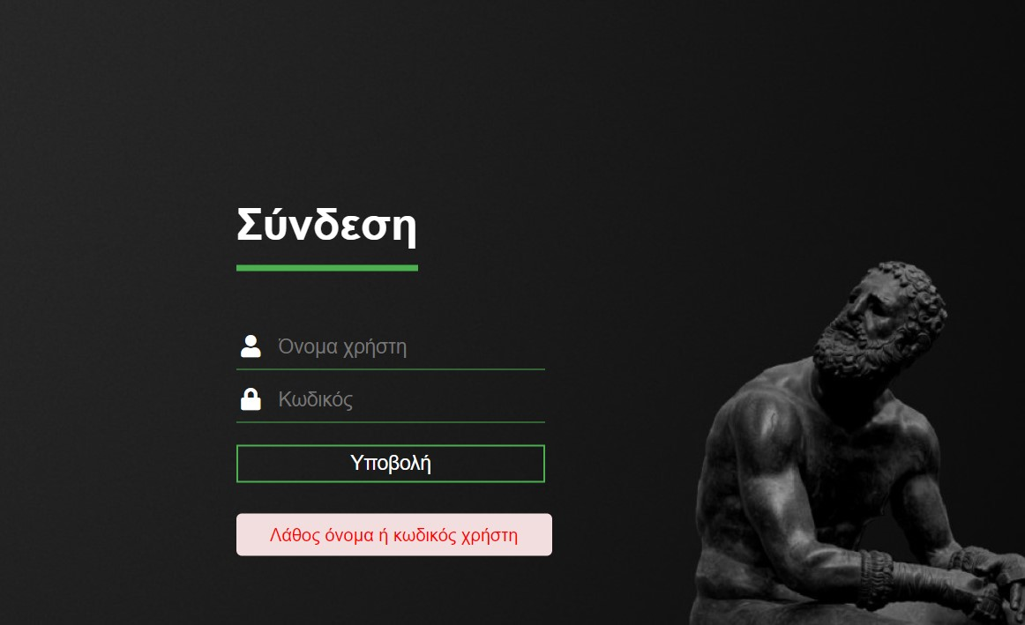Εικόνα 1: Login Page
Το αρχείο login.php συνδέει τη διεπαφή με τη βάση δεδομένων 'login' όπου είναι αποθηκευμένοι όλοι οι συνδυασμοί ονόματος χρήστη-κωδικού πρόσβασης. Για λόγους ασφάλειας οι κωδικοί είναι αποθηκευμένοι σε κωδικοποιημένη μορφή. Η κωδικοποίηση γίνεται με την βασική εκδοχή του προτύπου κρυπτογράφησης AES και αποτελεί ένα ικανό πρώτο βήμα στην προστασία από πιθανές επιθέσεις ωμής βίας ή άλλου τύπου. Όταν ο χρήστης πληκτρολήσει τα στοιχεία του και πατήσει το κουμπί 'Υποβολή', ο κωδικός πρόσβασης που πληκτρολόγησε κρυπτογραφείται επίσης με το πρότυπο AES. Εφόσον τα στοιχεία που έχει πληκτρολογήσει ο χρήστης ταυτίζονται με έναν από τους συνδυασμούς που είναι αποθηκευμένοι στην βάση, τότε η σύνδεση θεωρείται επιτυχής και ο χρήστης ανακατευθύνεται στην κυρίως σελίδα. Σε διαφορετική περίπτωση εμφανίζεται μήνυμα σφάλματος. Οι έγκυροι συνδυασμοί είναι αποθηκευμένοι στον πίνακα 'loginform' όπως φαίνεται στην παρακάτω εικόνα.

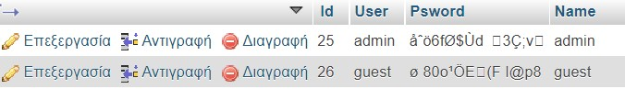Εικόνα 2: Στοιχεία χρηστών καταχωρημένα στην βάση δεδομένων

Κυρίως Μενού και Κατηγορίες Λειτουργειών
Πληκτρολογώντας τον κατάλληλο συνδυασμό ονόματος χρήστη και κωδικού πρόσβασης ο χρήστης ανακατευθύνεται στην αρχική σελίδα του πληροφοριακού συστήματος. Για την παρουσίαση του συνόλου των δυνατοτήτων του συστήματος θα εξετάσουμε την περίπτωση σύνδεσης ως διαχειριστής. Στην παρακάτω φωτογραφία φαίνεται το κεντρικό μενού. Στο άνω τμήμα της οθόνης βρίσκεται η μπάρα πλοήγησης όπου φαίνονται όλες οι επιλογές που προσφέρει το σύστημα. Στο αριστερό άκρο της μπάρας φαίνεται ίσως το πιο γνωστό νόμισμα του αρχαίου κόσμου, το αθηναϊκό τετράδραχμο, για την κατασκευή του οποίου χρησιμοποιήθηκε άργυρος από τα μεταλλεία του αρχαίου Λαυρίου. Πατώντας πάνω του από οποιοδήποτε σημείο του συστήματος ο χρήστης επιστρέφει στην αρχική σελίδα. Στο πάνω μέρος της οθόνης αναγράφεται επίσης ο τρέχων τύπος λειτουργίας (admin ή guest). Πατώντας στο κουμπί 'Αποσύνδεση' ο χρήστης επιστρέφει στη σελίδα σύνδεσης χρήστη (login page). Τέλος δίπλα στο κουμπί αποσύνδεσης υπάρχει η επιλογή 'Προσθήκη Νεου Χρήστη' για την προσθήκη νέων χρηστών από τον διαχειριστή του συστήματος.

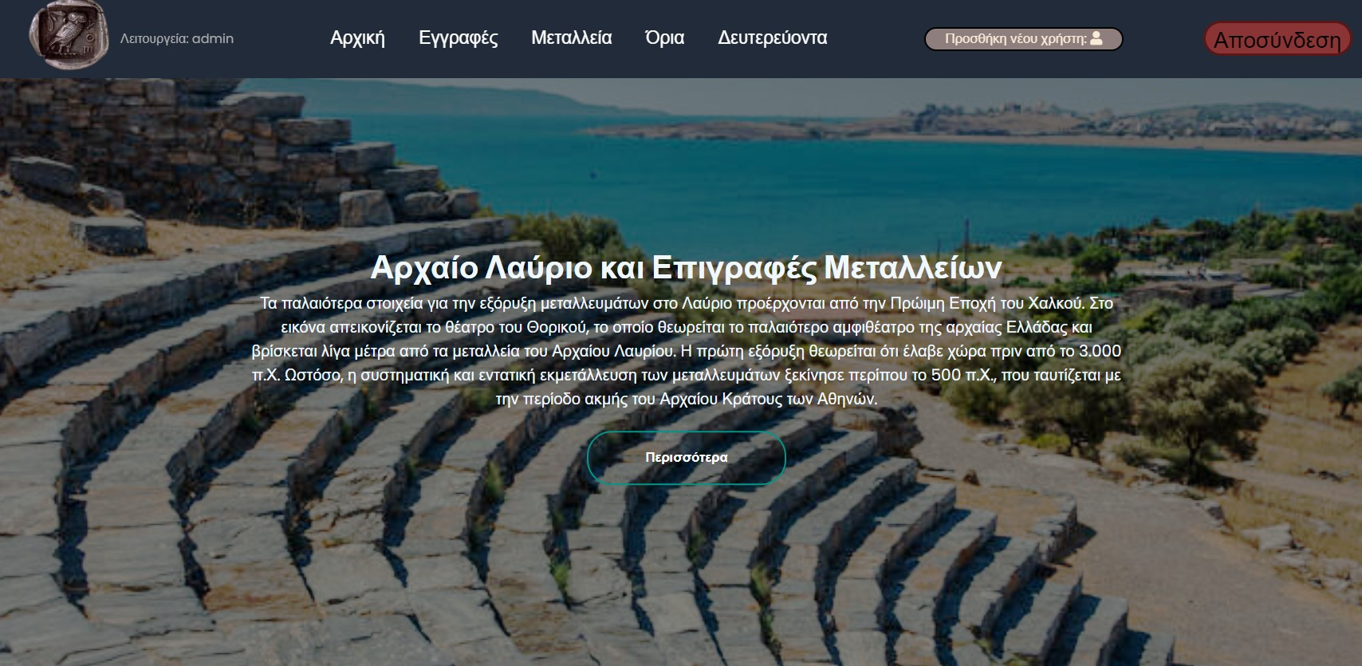Εικόνα 3: Κεντρικό Μενού

Παρακάτω φαίνεται το μενού διαχείρισης των χρηστών από το οποίο ο διαχειριστής έχει τη δυνατότητα προσθήκης νέων χρηστών, αλλά και τροποποίησης και διαγραφής αυτών, ενώ πατώντας στο κουμπί 'Πίσω' στο πάνω μέρος της οθόνης επιστρέφει στο κεντρικό μενού. Για λόγους ασφάλειας οι κωδικοί πρόσβασης εμφανίζονται με αστερίσκους.

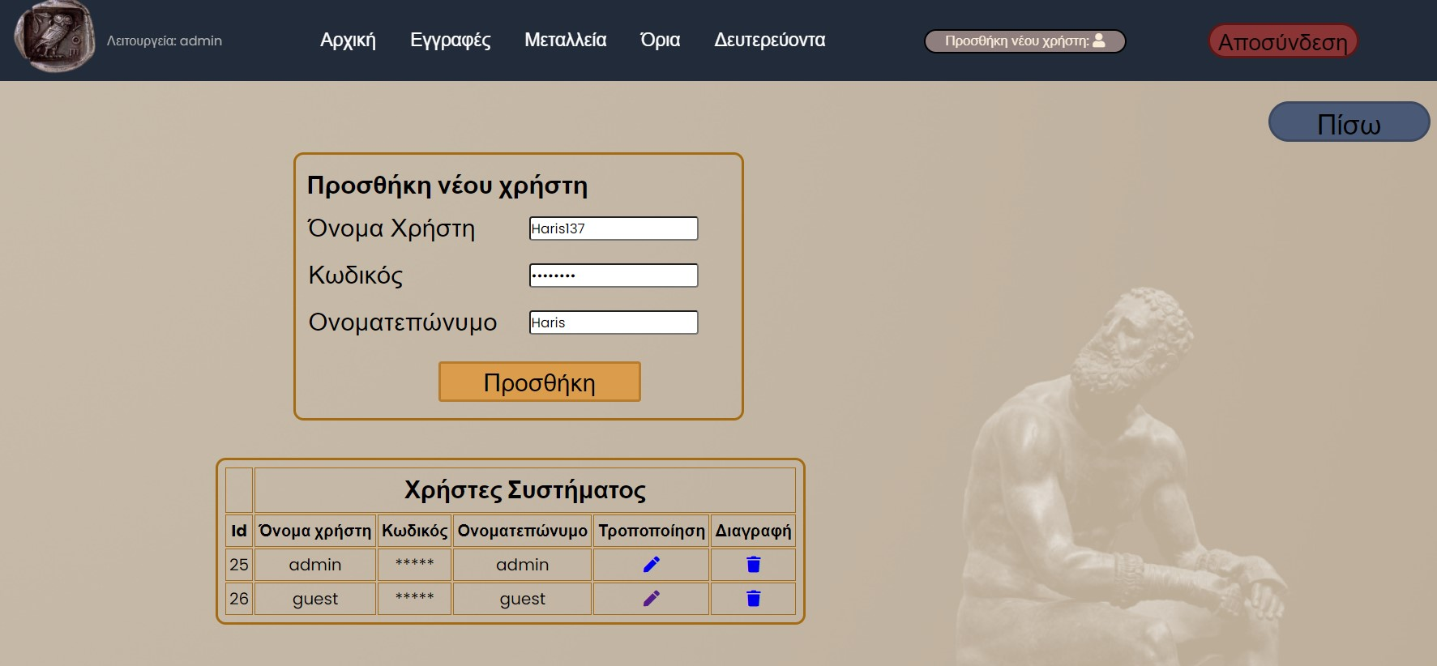Εικόνα 4: Προσθήκη/επεξεργασία χρηστών συστήματος
Πατώντας στην επιλογή 'Τροποποίηση', στο πλάισιο 'Χρήστες Συστήματος' δίνεται η δυνατότητα τροποποίησης των στοιχείων και του κωδικού πρόσβασης των χρηστών. Για την τροποποίηση τους χρειάζεται να γίνει πληκτρολόγηση του τρέχοντος κωδικού πρόσβασης. Το πεδίο id χρήστη είναι readonly.

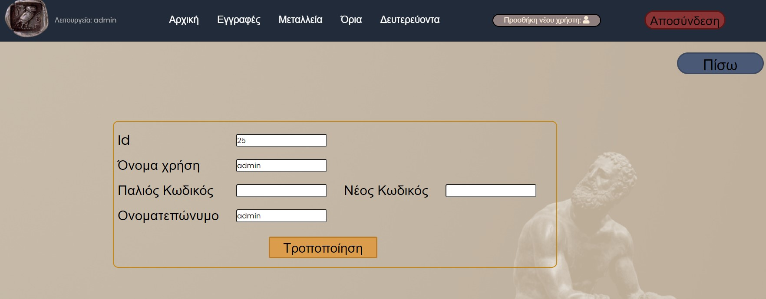Εικόνα 5: Τροποποίηση χρήστη
Ο λόγος για την ύπαρξη της επιλογής αυτής είναι η ανάγκη διαφοροποίησης των δικαιωμάτων κάθε χρήστη. Για παράδειγμα ένας φοιτητής Ιστορίας πιθανότατα να είναι απαραίτητο να έχει μόνο δικαιώματα ανάγνωσης της πληροφορίας που παρέχει το σύστημα. Αντίθετα ένας αρχαιολόγος είναι πιο πιθανό να απαιτείται να έχει πλήρη δικαιώματα στο σύστημα, ώστε να μπορεί να επεξεργαστεί το σύνολο της πληροφορίας που είναι αποθηκευμένη σε αυτό.

Αρχαιολογικές Εγγραφές Μεταλλείων
Επιστρέφοντας στο κεντρικό μενού, παρακάτω αναλύονται οι κύριες λειτουργίες του συστήματος. Με την επιλογή 'Εγγραφές' --> 'Αναζήτηση Εγγραφών' ο χρήστης έχει πρόσβαση στις εγγραφές μεταλλείων που έχουν βρεθεί καταγεγραμμένες πάνω στις επιγραφές που ήταν αναρτημένες στην Αθηναϊκή Αγορά. Πληκτρολογώντας στο πλαίσιο και πατώντας στο κουμπί 'Αναζήτηση' εμφανίζονται πληροφορίες σχετικές με τα μεταλλεία που αναζητάει ο χρήστης. Η αναζήτηση μπορεί να γίνει είτε με το όνομα του μεταλλείου ή το όνομα του ωνητή του μεταλλείου ή το είδος του ή το όνομα του Δήμου στον οποίο ανήκει. Έτσι πληκτρολογώντας το όνομα μεταλλείου 'Ερμαϊκόν' εμφανίζονται όλες οι διαθέσιμες εγγραφές μέσα στις οποίες αναφέρεται το όνομα μεταλλείου 'Ερμαϊκόν', όπως φαίνεται παρακάτω.

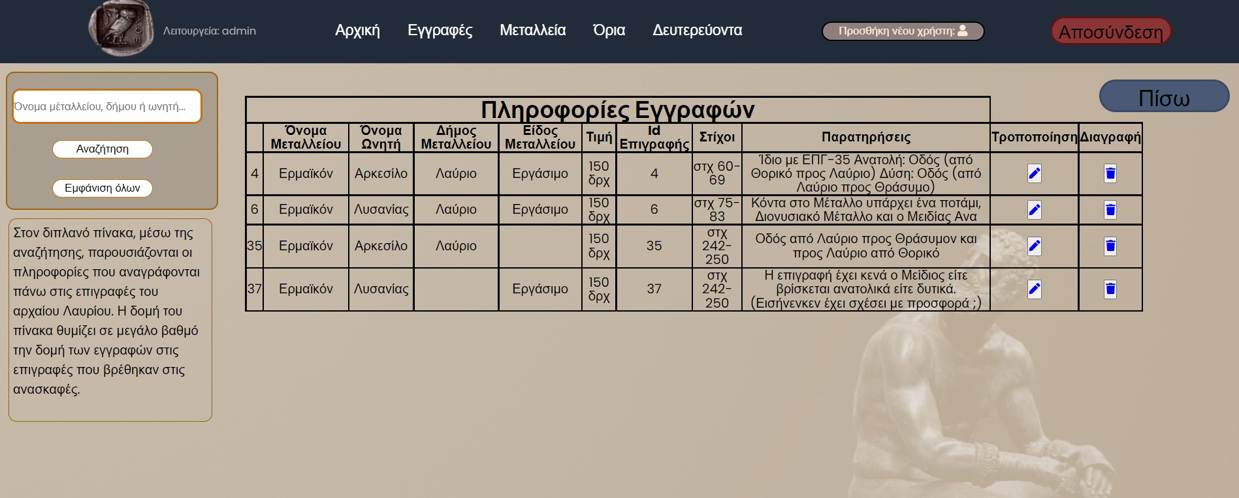Εικόνα 6: Αναζήτηση καταχωρημένων εγγραφών μεταλλείων

Αντίθετα πατώντας το κουμπί Έμφάνιση όλων' εμφανίζεται το σύνολο της πληροφορίας που είναι αποθηκευμένη στο σύστημα και αφορά τις εγγραφές μεταλλείων. Η δομή του πίνακα θυμίζει σε μεγάλο βαθμό την δομή των εγγραφών στις επιγραφές που βρέθηκαν στις ανασκαφές. Επιπλέον στις δύο τελευταίες στήλες του πίνακα εμφανίζονται επιλογές για τροποποίηση και διαγραφή της πληροφορίας του πίνακα από τον διαχειριστή του συστήματος. Στην περίπτωση σύνδεσης ως απλός χρήστης οι επιλογές αυτές δεν εμφανίζονται. Εάν δεν υπάρχει πληροφορία σχετική με ό,τι πληκτρολογήθηκε στο πλαίσιο αναζήτησης, εμφανίζεται ανάλογο μήνυμα. Πατώντας στο κουμπί διαγραφής εμφανίζεται πρώτα μήνυμα επιβεβαίωσης και μόλις πατηθεί το κουμπί 'OK', η εγγραφή διαγράφεται μόνιμα από τη βάση δεδομένων του συτήματος. Πατώντας το κουμπί τροποποίησης ο χρήστης μπορεί να επεξεργαστεί την εγγραφή όπως φαίνεται στην παρακάτω εικόνα. Το πεδίο 'Εγγραφή ID είναι read-only καθώς αποτελεί μοναδικό αναγνωριστικό κάθε εγγραφής στη βάση δεδομένων του συστήματος. Μόλις γίνουν οι απαραίτητες αλλαγές στα πεδία πατώντας το κουμπί 'Τροποποίηση' γίνεται η ενημέρωση της βάσης δεδομένων.

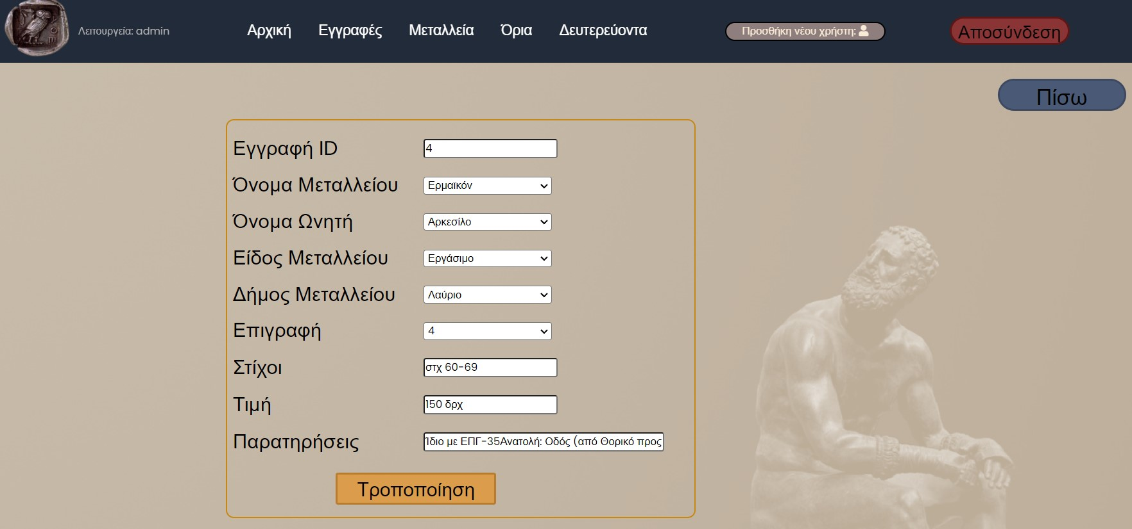Εικόνα 7: Τροποποίηση εγγραφής μεταλλείου
Με την επιλογή 'Αρχαιολογικές Εγγραφές' --> 'Προσθήκη Νέας Εγγραφής' δίνεται η δυνατότητα στον διαχειριστή να προσθέσει νέες εγγραφές μεταλλείων στη βάση δεδομένων του συστήματος.

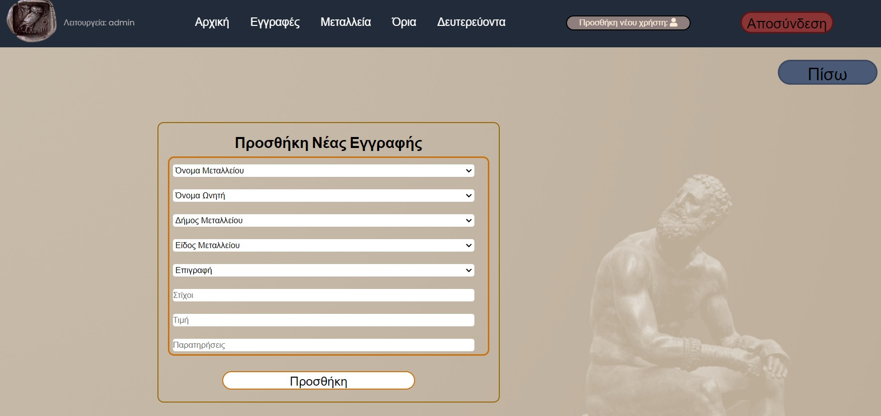Εικόνα 8: Προσθήκη νέας εγγραφής μεταλλείου
Ορισμένα πεδία αποτελούν drop-down λίστες με συγκεκριμένες επιλογές. Για παράδειγμα στο πεδίο 'Δήμος Μεταλλείου' εμφανίζονται όλοι οι δήμοι που είναι αποθηκευμένοι στη βάση δεδομένων. Σε περίπτωση που ο χρήστης θέλει να προσθέσει στο πεδίο ένα στοιχείο που δεν είναι διαθέσιμο, για παράδειγμα έναν δήμο που δεν είναι αποθηκευμένος στη βάση δεδομένων μπορεί να το κάνει από ξεχωριστή επιλογή στο κεντρικό μενού. Η διαδικασία αυτή περιγράφεται σε επόμενη παράγραφο. Πατώντας το κουμπί 'Προσθήκη' γίνεται το κατάλληλο insert στη βάση δεδομένων. Στη συνέχεια η νέα αυτή εγγραφή μπορεί να αναζητηθεί, τροποποιηθεί και διαγραφεί από την επιλογή 'Αναζήτηση Εγγραφών'.

Μεταλλεία αρχαίου Λαυρίου
Με την επιλογή 'Μεταλλεία' --> 'Πληροφορίες Μεταλλείων' ο χρήστης έχει πρόσβαση σε ένα ευρύ σύνολο πληροφοριών που αφορούν τα μεταλλεία στο αρχαίο Λαύριο, τους Ωνητές αυτών, τους δήμους της περιοχής, καθώς και τις επιγραφές πάνω στις οποίες έχουν καταγραφεί οι πληροφορίες αυτές. Αναλυτικότερα στο κέντρο της οθόνης εμφανίζονται τέσσερα πλαίσια αναζήτησης. Μέσω των πλαισίων αυτών ο χρήστης μπορεί να πραγματοποιήσει αναζήτηση πληροφοριών στη βάση δεδομένων. Για παράδειγμα πληκτρολογώντας το όνομα μεταλλείου 'Απολλωνιακόν ' εμφανίζεται μία λίστα με όλα τα μεταλλεία που έχουν καταχωρηθεί στο σύστημα με το όνομα αυτό, καθώς και πληροφορίες για αυτά. Η αναζήτηση μεταλλείου μπορεί να γίνει με το όνομα του μεταλλείου, το όνομα ωνητή, το όνομα του δήμου που ανήκει το μεταλλείο, το είδος του, καθώς και με την επιγραφή στην οποία αναγράφεται. Με αντίστοιχο τρόπο μπορεί να πραγματοποιηθεί η αναζήτηση ωνητών, δήμων και επιγραφών.
Επιπρόσθετα μέσω της σελίδας αυτής μπορεί να πραγματοποιηθεί τροποποίηση και διαγραφή των παραπάνω στοιχείων. Οι επιλογές αυτές φαίνονται στις δύο τελευταίες στήλες του εμφανιζόμενου πίνακα. Πατώντας στο κουμπί διαγραφής και στη συνέχεια στο κουμπί 'ΟΚ' στο αναδυόμενο παράθυρο ο χρήστης μπορεί να διαγράψει ένα στοιχείο από την βαση του συστήματος.
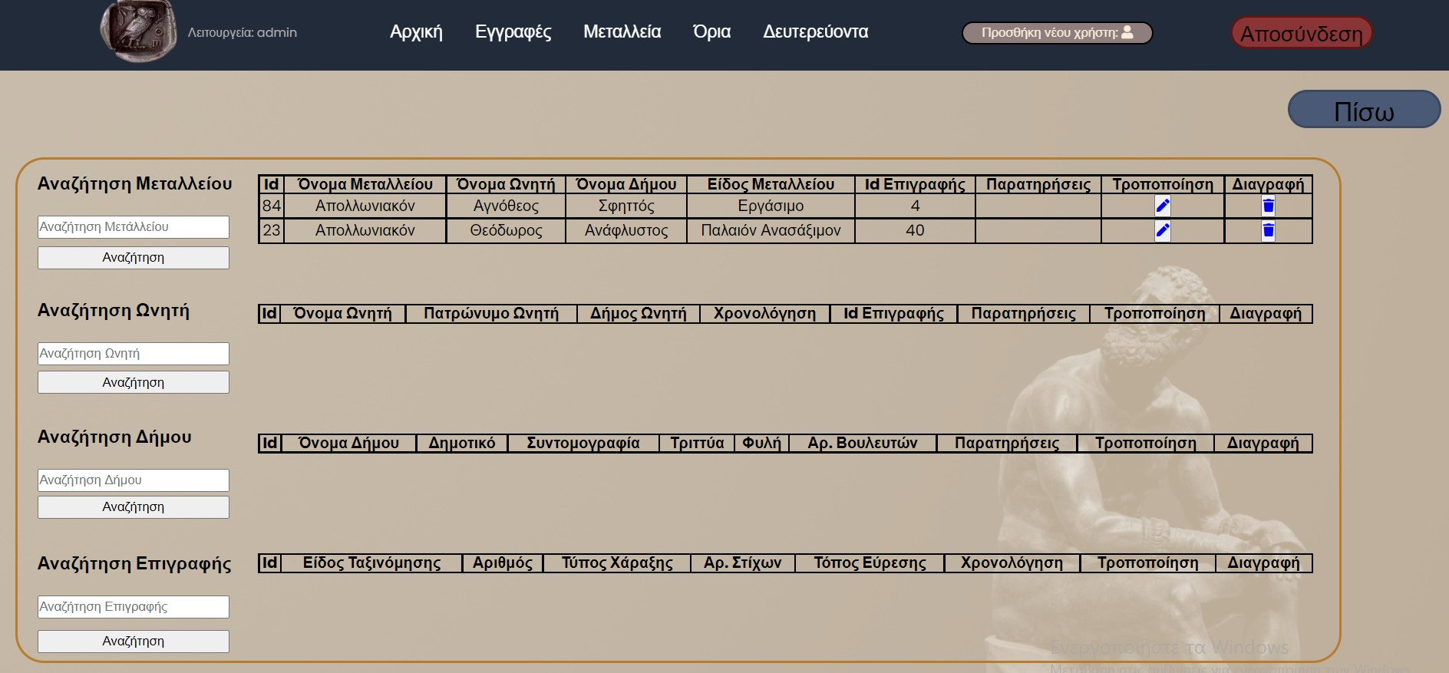Εικόνα 9: Αναζήτηση βασικών πληροφοριών
Πατώντας στο κουμπί τροποποίησης δίνεται η δυνατότητα τροποποίησης όλων
των στοιχείων της εγγραφής στη βάση δεδομένων. Για παράδειγμα, παρακάτω φαίνεται η σελίδα τροποποίησης στοιχείων που εμφανίζεται πατώντας στο κουμπί τροποποίησης ενός μεταλλείου με όνομα 'Απολλωνιακόν'. Η διαδικασία τροποποίησης και διαγραφής είναι η ίδια και για τους ωνητές, τους δήμους και τις επιγραφές.
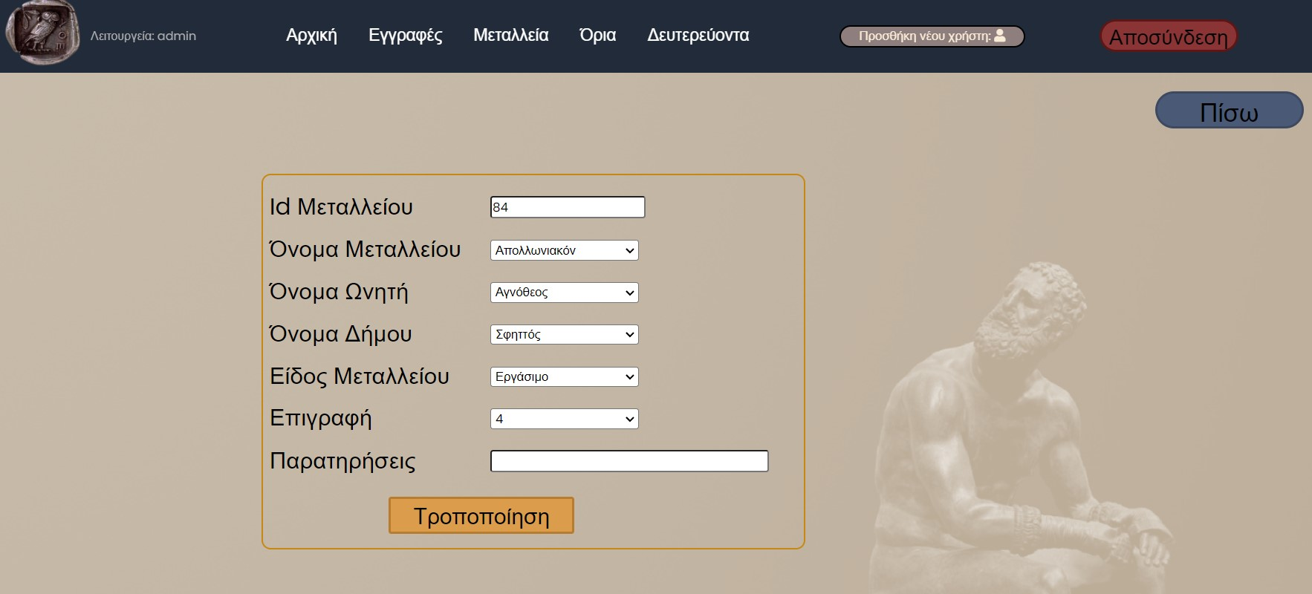Εικόνα 10: Τροποποίηση πληροφοριών μεταλλείου
Με την επιλογή 'Μεταλλεία' --> 'Προσθήκη Νέας Πληροφορίας', ο χρήστης έχει τη δυνατότητα να προσθέσει νέες πληροφορίες στο σύστημα. Πιο συγκεκριμένα μπορεί να προσθέσει: νέα μεταλλεία, ωνητές, δήμους και επιγραφές.
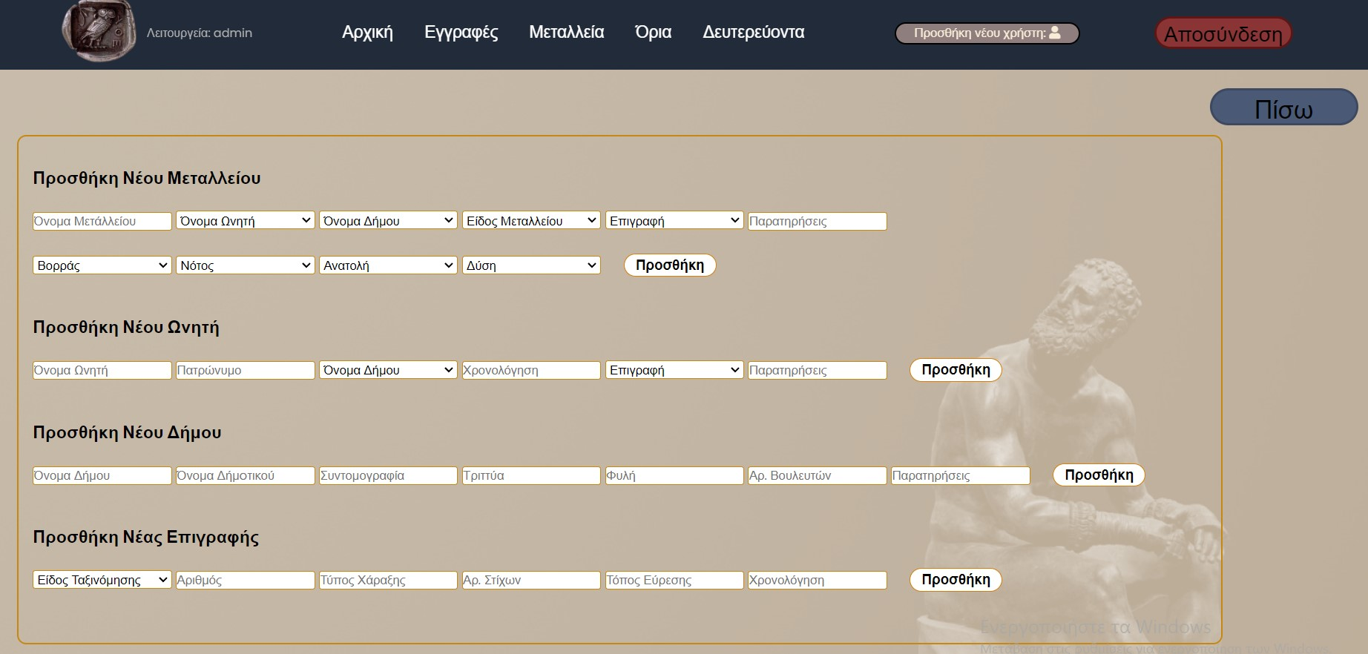Εικόνα 11: Προσθήκη βασικών πληροφοριών
Στο κέντρο της οθόνης εμφανίζονται πλαίσια στα οποία ο χρήστης μπορεί να εισάγει την απαραίτητη πληροφορία και στη συνέχεια πατώντας δίπλα στο κουμπί 'Προσθήκη' να αποθηκεύσει την πληροφορία στο σύστημα. Ορισμένα πεδία, όπως αυτό για την προσθήκη ονόματος ωνητή μεταλλείου, αποτελούν drop-down λίστες ώστε να γίνεται επιλογή ανάμεσα από συγκεκριμένες τιμές. Αντίστοιχα άλλα πεδία όπως αυτό για την προσθήκη αριθμού βουλευτών ενός δήμου παίρνουν μόνο ακέραιους αριθμούς. Με τον τρόπο αυτό εξασφαλίζεται η ορθή προσθήκη πληροφορίας στο σύστημα. Σε προγραμματιστικό επίπεδο κάθε φορά που λαμβάνει χώρα η παραπάνω διαδικασία, αποθηκεύονται οι τιμές των πλαισίων σε μεταβλητές και στην συνέχεια γίνεται το κατάλληλο insert στην βάση δεδομένων. Σε περίπτωση που χρειάζεται να γίνει προσθήκη ενός στοιχείου που δεν είναι διαθέσιμο στις drop-down λίστες αυτό πρέπει πρώτα να προστεθεί από το αντίστοιχο πεδίο στο σύστημα. Για παράδειγμα, έστω ότι ο διαχειριστής επιθυμεί να προσθέσει ένα νέο μεταλλείο που ανήκει στον δήμο 'Αίγιο', ωστόσο ο δήμος αυτός δεν εμφανίζεται στην λίστα. Στην περίπτωση αυτή θα πρέπει πρώτα να προστεθεί ο δήμος μέσω της προσθήκης νέου δήμου και στη συνέχεια να γίνει η προσθήκη του μεταλλείου.
Κατά την προσθήκη νέου μεταλλείου ο χρήστης πληκτρολογεί το όνομα του μεταλλείου, το όνομα ωνητή, τον δήμο που ανήκει το μεταλλείο, το είδος του, την επιγραφή που αναγράφονται τα παραπάνω καθώς και παρατηρήσεις σχετικές με το μεταλλείο. Τέλος προσθέτει τα 'σύνορα' ή 'όρια' του μεταλλείου όπως αυτά έχουν περιγραφεί σε προηγούμενη ενότητα. Τα σύνορα αυτά, σε αντίθεση με τις υπόλοιπες πληροφορίες, μπορούν να προβληθούν και να επεξεργαστούν σε ξεχωριστή σελίδα, όπως περιγράφεται στην επόμενη ενότητα.

Όρια Μεταλλείων
Επιστρέφοντας στο κεντρικό μενού και πατώντας στην επιλογή 'Ορια Μεταλλείων' ο χρήστης ανακατευθύνεται σε μία σελίδα η οποία σχετίζεται αποκλειστικά με τα όρια των μεταλλείων. Όπως έχει διατυπωθεί και στην εισαγωγή της εργασίας τα όρια των μεταλλείων μπορούν να μας δώσουν σημαντικές πληροφορίες για την γεωμορφολογία και την οικοδόμηση της τοποθεσίας που βρίσκονταν τα μεταλλεία του αρχαίου Λαυρίου. Για τον λόγο αυτό αποτελεί βαρύνουσας σημασίας η απεικόνιση των ορίων αυτών με τρόπο τέτοιο ώστε να προωθεί την έρευνα εις βάθος και την ευκολότερη εξαγωγή συμπερασμάτων σχετικά με την τοποθεσία αυτή.
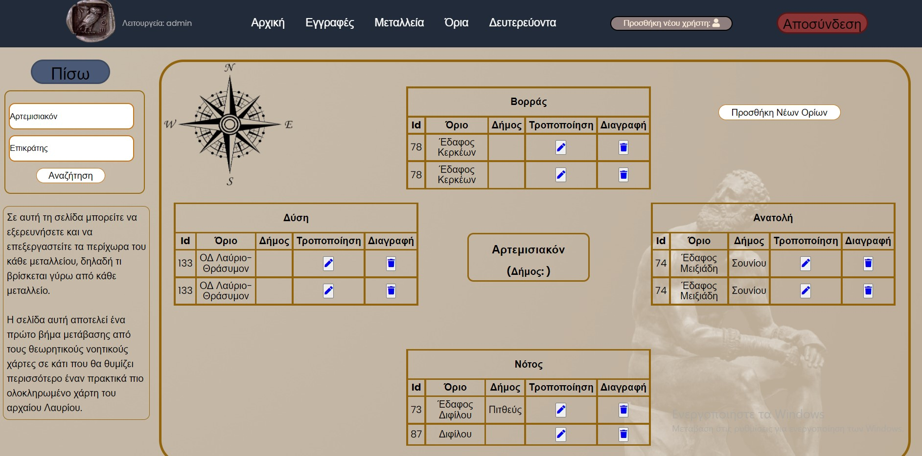Εικόνα 12: Αναζήτηση ορίων μεταλλείου
Στο άνω αριστερό τμήμα της σελίδας εμφανίζεται ένα πλαίσιο αναζήτησης. Σε αυτό ο χρήστης μπορεί να πληκτρολογήσει το όνομα του μεταλλείου και το όνομα του ωνητή του μεταλλείου τα όρια του οποίου επιθυμεί να αναζητήσει. Στο κέντρο της σελίδας εμφανίζεται ένα πλαίσιο με το όνομα του μεταλλείου και από κάτω ο δήμος στον οποίο ανήκει. Περιμετρικά από αυτό εμφανίζονται τέσσερα πλαίσια που περιέχουν τα όρια του μεταλλείου στα τέσσερα σημεία του ορίζοντα καθώς και τους δήμους που αυτά ανήκουν. Με τον τρόπο αυτό γίνεται μια προσπάθεια παρουσίασης της πληροφορίας που αφορά τα περίχωρα του μεταλλείου με τρόπο παραστατικό και ταυτόχρονα φιλικό προς τον χρήστη.
Έτσι ο χρήστης μπορεί να έχει μια πιο ξεκάθαρη εικόνα σχετικά με την περιοχή γύρω από το μεταλλείο που έχει αναζητήσει και να βγάλει πιο ποιοτικά συμπεράσματα σχετικά με αυτήν. Στην περίπτωση που ο χρήστης αποτελεί τον διαχειριστή του συστήματος, δίπλα από κάθε όριο εμφανίζονται και επιλογές για τροποποίηση και διαγραφή των ορίων αυτών. Πατώντας στο κουμπί διαγραφής και ύστερα στο κουμπί 'ΟΚ' στο αναδυόμενο παράθυρο ο χρήστης μπορεί να διαγράψει το όριο. Αντίστοιχα πατώντας στο κουμπί τροποποίησης μεταφέρεται σε ξεχωριστή σελίδα για την μεταβολή του συνόρου.

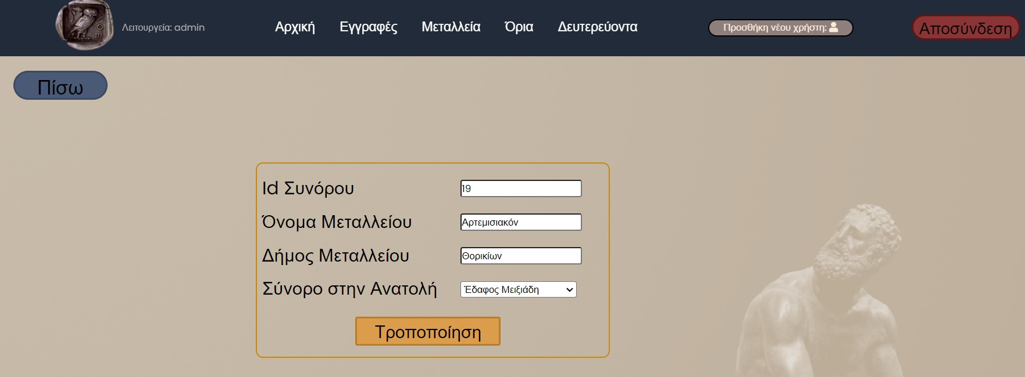Εικόνα 13: Τροποποίηση συνόρου μεταλλείου
Επιπλέον, όπως φαίνεται στην παρακάτω εικόνα, πατώντας στο κουμπί 'Προσθήκη Νέων Ορίων' και μέσω μίας φόρμας ο διαχειριστής έχει την δυνατότητα να προσθέσει νέα όρια του ήδη υπάρχοντος μεταλλείου στη βάση δεδομένων.

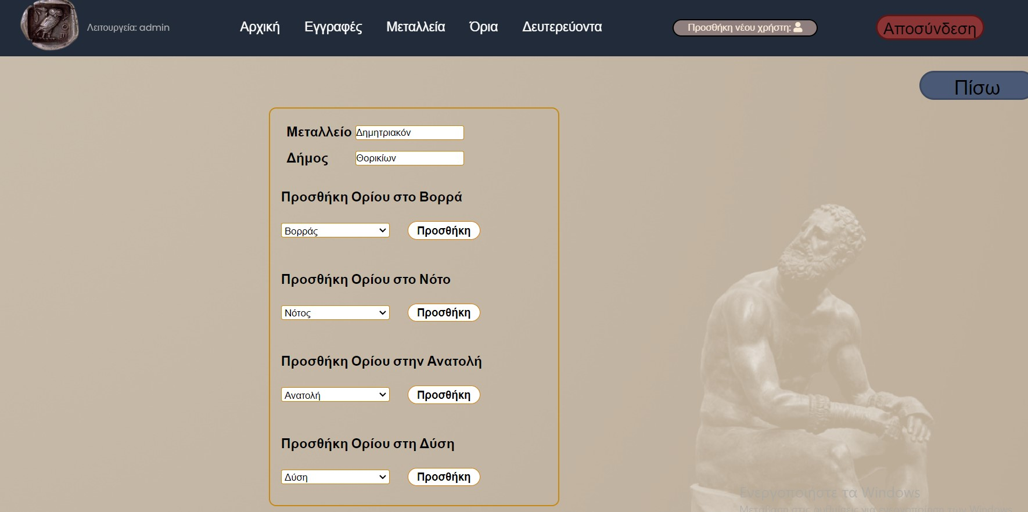Εικόνα 14: Προσθήκη νέων ορίων μεταλλείου
Η παραπάνω σελίδα ουσιαστικά αποτελεί ένα πρώτο βήμα στην έρευνα και κατανόηση της ευρύτερης περιοχής του αρχαίου Λαυρίου και έχει ως τελικό στόχο την οικοδόμηση ενός ολοκληρωμένου χάρτη της περιοχής βασισμένο στους νοητικούς χάρτες που δημιουργούνται μέσω της σελίδας αυτής. Περισσότερα σχετικά με αυτό περιγράφονται στην ενότητα 'Εξέλιξη – Επεκτάσεις Έργου'.

Αναζήτηση Δευτερευόντων Στοιχείων
Πατώντας στην επιλογή 'Αναζήτηση Δευτερευόντων Στοιχείων' ο χρήστης έχει την δυνατότητα προβολής και επεξεργασίας του συνόλου της πληροφορίας που σχετίζεται με τα στοιχεία που ανήκουν στον πίνακα 'Λίστα Β-Ν-Α-Δ'. Συγκεκριμένα ο χρήστης έχει πρόσβαση σε πληροφορίες που αφορούν τα καταχωρημένα στο σύστημα: εργαστήρια, εδάφη, ακτές, ιερά, κλιττύες, οδούς, όρη, λόφους, πεδιάδες, περίβολους, χαράδρες, χείμαρρους, χωρία και τοπονύμια που άνηκαν στο αρχαίο Λαύριο ή βρίσκονταν γύρω από αυτό.
Στο άνω αριστερό τμήμα της οθόνης βρίσκεται ένα πλαίσιο αναζήτησης των παραπάνω στοιχείων. Ο χρήστης αρκεί να επιλέξει το είδος του στοιχείου που αναζητάει (π.χ. Εργαστήριο), να πληκτρολογήσει το όνομα του στοιχείου (π.χ. Διοτίμου) και να πατήσει στο κουμπί 'Αναζήτηση'. Στο κέντρο της οθόνης εμφανίζονται όλες οι πληροφορίες που αφορούν το εργαστήριο 'Διοτίμου' και είναι καταγεγραμμένες στο σύστημα καθώς και επιλογές για επεξεργασία και διαγραφή των στοιχείων αυτών. Όπως φαίνεται στην παρακάτω εικόνα, επιλέγοντας το είδος του στοιχείου προς αναζήτηση (π.χ. Εργαστήρια) και πατώντας το κουμπί 'Εμφάνιση Όλων' εμφανίζονται οι πληροφορίες για όλα τα καταγεγραμμένα εργαστήρια. Έτσι γίνεται πιο εύκολη η προσπέλαση και αναζήτηση πληροφοριών σχετικών με αυτά καθώς και η επεξεργασία τους.

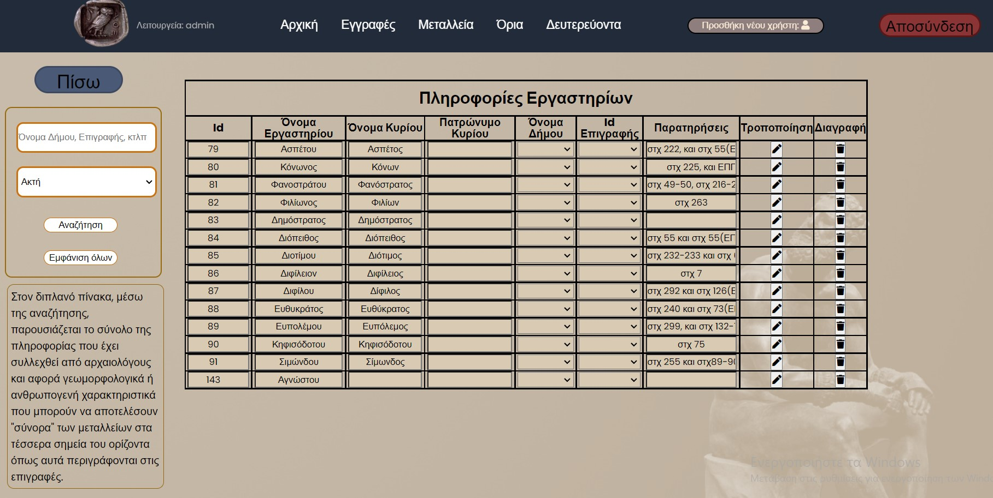Εικόνα 15: Αναζήτηση δευτερευόντων πληροφοριών
Πατώντας πάνω σε οποιοδήποτε κελί του πίνακα, ο χρήστης έχει την δυνατότητα παραμετροποίησης της τιμής του. Αφού πραγματοποιηθούν οι απαραίτητες αλλαγές σε μία εγγραφή, τότε ο χρήστης αρκεί να πατήσει το κουμπί τροποποίησης και στη συνέχεια στο κουμπί 'OK' στο αναδυόμενο παράθυρο προκειμένου να αποθηκευτούν οι αλλαγές στο σύστημα. Παρόμοια πατώντας στο κουμπί διαγραφής ο χρήστης έχει την δυνατότητα αφαίρεσης ενός στοιχείου του πίνακα από το σύστημα.
Οι πληροφορίες που παρουσιάζονται σε αυτό το σημείο του πληροφοριακού συστήματος σε συνδυασμό με την γνώση της τοποθεσίας των μεταλλείων και των περίχωρων (ή αλλιώς συνόρων) τους μπορούν να φανούν ιδιαίτερα χρήσιμες στους αρχαιολόγους για την κατανόηση της τοποθεσίας και την αποτελεσματικότερη κατασκευή νοητικών χαρτών.

Προσθήκη Δευτερευόντων Στοιχείων
Καταληκτικά, επιστρέφοντας στο κεντρικό μενού και πατώντας στην επιλογή 'Προσθήκη Δευτερευόντων Στοιχείων' μπορεί να πραγματοποιηθεί προσθήκη νέων στοιχείων όπως αυτά που περιγράφονται στην παραπάνω ενότητα. Στο κυρίως πλαίσιο της οθόνης ο χρήστης μπορεί να πληκτρολογήσει στα πλαίσια τις πληροφορίες του νέου στοιχείου που θέλει να προσθέσει στο σύστημα και στη συνέχεια να πατήσει δίπλα το κουμπί 'Προσθήκη'. Το σύστημα ελέγχει την πιθανή ομοιότητα του στοιχείου με κάποιο που είναι ήδη καταχωρημένο. Εάν δεν υπάρχει άλλο όμοιο στοιχείο, τότε αυτό προστίθεται στο σύστημα. Σε αντίθετη περίπτωση ο χρήστης ενημερώνεται με σχετικό μήνυμα. Το νέο στοιχείο προστίθεται τόσο στην 'Λίστα Β-Ν-Α-Δ' ώστε να μπορεί να επιλεχθεί ως όριο ενός μεταλλείου αργότερα, όσο και στον ανάλογο πίνακα. Παραδείγματος χάρη, όπως φαίνεται στην παρακάτω εικόνα, έστω ότι ο διαχειριστής προσπαθεί να προσθέσει ένα νέο Ιερό στο σύστημα. Τότε αφού γίνει ο έλεγχος για τυχόν ομοιότητα με ήδη υπάρχον Ιερό, τότε θα προστεθεί πρώτα στον πίνακα 'Λίστα Β-Ν-Α-Δ' και στην συνέχεια στον πίνακα 'Ίερά' λόγω της σχέσης IsA των πινάκων.

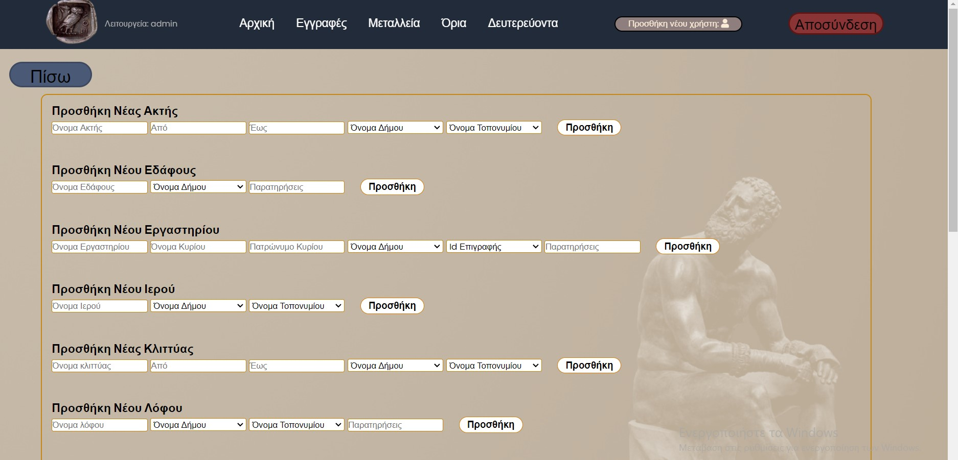Εικόνα 16: Προσθήκη δευτερευόντων πληροφοριών

Σενάρια χρήσης εφαρμογής

Σε αυτήν την ενότητα ακολουθεί παρουσίαση δύο πιθανών σεναρίων χρήσης της διαδικτυακής διεπαφής ανάλογα με το είδος του χρήστη.

Καταγραφή νέας εγγραφής μεταλλείων
Στο συγκεκριμένο παράδειγμα περιγράφεται η προσθήκη μίας νέας εγγραφής μεταλλείων στο σύστημα που αφορά ένα μεταλλείο και ένα δήμο τα οποία δεν έχουν καταχωρηθεί ως εκείνη την στιγμή στο σύστημα. Για την πραγματοποίηση των παρακάτω ενεργειών, όπως και οποιασδήποτε προσθήκης, τροποποίησης ή διαγραφής πληροφορίας ο χρήστης απαιτείται να έχει δικαιώματα διαχειριστή στο σύστημα.
Σε αυτήν την περίπτωση πρέπει αρχικά να προσθέσει τα στοιχεία του δήμου και να τα αποθηκεύσει στο σύστημα. Στη συνέχεια θα έχει τη δυνατότητα να επιλέξει τον δήμο αυτόν κατά την καταγραφή του νέου μεταλλείου που ανήκει σε αυτόν. Αφού προσθέσει το νέο μεταλλείο μπορεί να περάσει στην καταγραφή της νέας εγγραφής. Εκεί αφού πληκτρολογήσει τα στοιχεία της νέας εγγραφής και επιλέξει από τις drop-down λίστες τον δήμο και το μεταλλείο που μόλις πρόσθεσε, θα ολοκληρώσει την διαδικασία προσθήκης νέας εγγραφής αποθηκεύοντας τα στοιχεία αυτά στην βάση δεδομένων του συστήματος.
Πιο αναλυτικά ο χρήστης πρέπει αρχικά να μεταβεί στην επιλογή 'Μεταλλεία' --> 'Προσθήκη Νέας Πληροφορίας' από την μπάρα πλοήγησης.

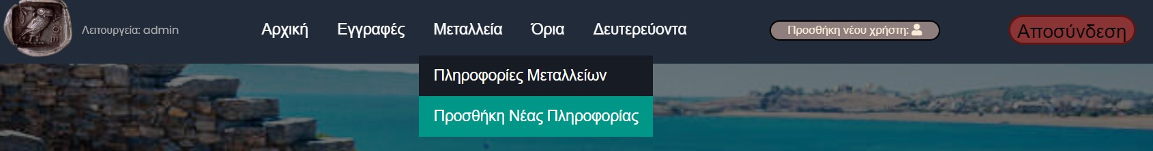Εικόνα 17: Μπάρα πλοήγησης διεπαφής
Στο σημείο αυτό θα πρέπει να μετακινηθεί στην 'Προσθήκη Νέου Δήμου' όπου θα πληκτρολογήσει τα στοιχεία του νέου δήμου και ύστερα θα ολοκληρώσει την ενέργεια αυτή πατώντας στο κουμπί Προσθήκη'. Ύστερα για την προσθήκη του νέου μεταλλείου θα μεταβεί στην 'Προσθήκη Νέου Μεταλλείου' στην ίδια σελίδα. Αφού πληκτρολογήσει τα στοιχεία του μεταλλείου και επιλέξει από την drop-down λίστα με τα ονόματα Δήμων τον Δήμο που μόλις πρόσθεσε, μπορεί να αποθηκεύσει τα στοιχεία αυτά πατώντας στο κουμπί 'Προθήκη'. Με τον τρόπο αυτό ολοκληρώνει την διαδικασία προσθήκης νέου δήμου και νέου μεταλλείου στην βάση δεδομένων του συστήματος.

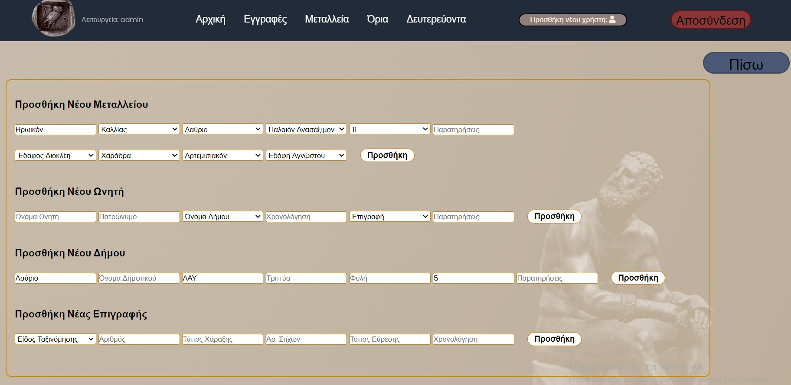Εικόνα 18: Σενάριο χρήσης - Προσθήκη νέου μεταλλείου
Στη συνέχεια για την καταγραφή νέας εγγραφής θα μετακινηθεί μέσω της μπάρας πλοήγησης στην επιλογή 'Εγγραφές' --> 'Προσθήκη Νέας Εγγραφής'. Στη σελίδα αυτή μέσω της φόρμας που εμφανίζεται μπορεί να προσθέσει τα στοιχεία της νέας εγγραφής μεταλλείων. Πλέον ο Δήμος και το μεταλλείο που πρόστέθηκαν νωρίτερα εμφανίζονται στις επιλογές 'Δήμος Μεταλλείου' και 'Ονομα Μεταλλείου', αντίστοιχα και ο χρήστης μπορεί να τις επιλέξει. Η διαδικασία της προσθήκης νέας εγγραφής ολοκληρώνεται πατώντας στο κουμπί 'Προσθήκη'.
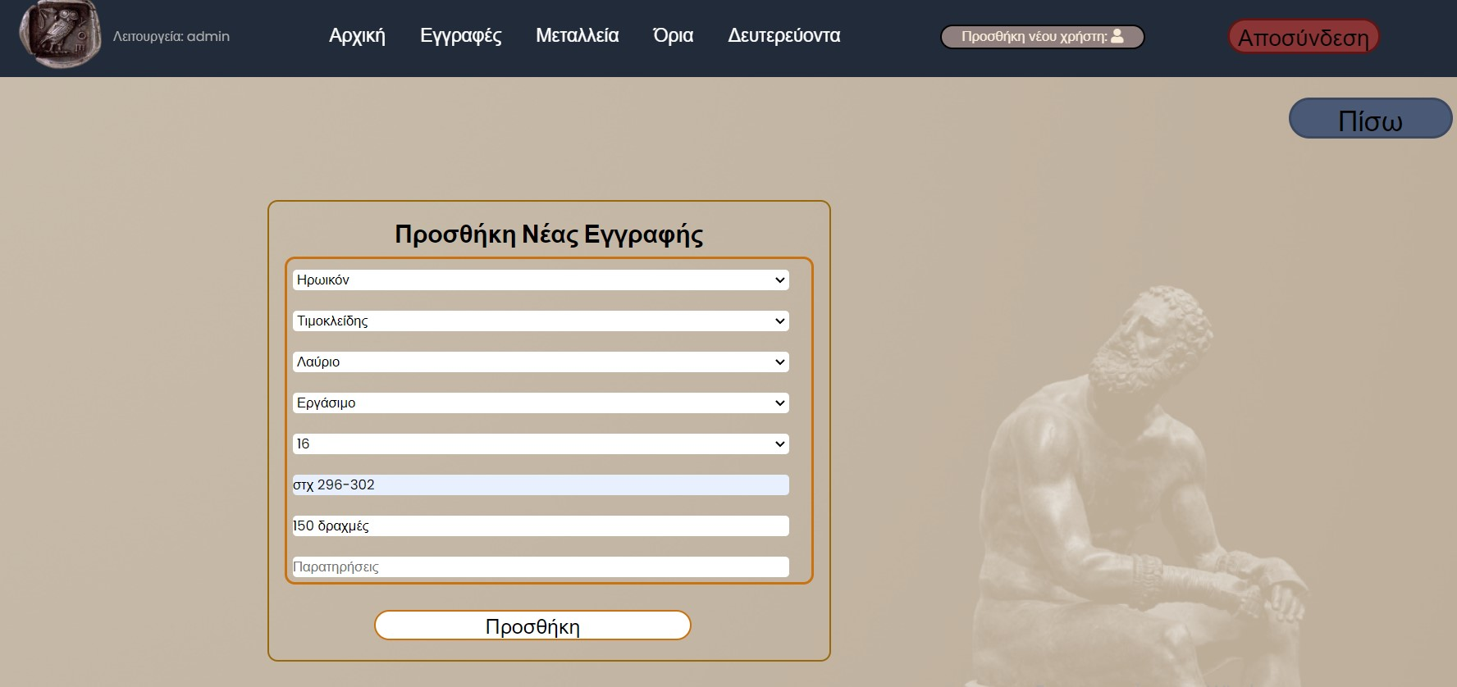Εικόνα 19: Σενάριο χρήσης - Προσθήκη νέας εγγραφής μετάλλου
Πλέον η νέα εγγραφή που μόλις προστέθηκε μπορεί να εμφανιστεί μέσω της επιλογής 'Εγγραφές' --> 'Αναζήτηση Εγγραφών'. Στην σελίδα αυτή στο πλαίσιο αναζήτησης, πάνω αριστερά, ο χρήστης μπορεί να πληκτρολογήσει το όνομα του μεταλλείου ή του ωνητή που αναφέρεται στην εγγραφή ή ακομά και το όνομα του δήμου ή το είδος του μεταλλείου και να πατήσει στο κουμπί αναζήτησης. Έτσι πληκτρολογώντας το όνομα του μεταλλείου που σχετίζεται με την εγγραφή εμφανίζεται μία λίστα με όλες τις εγγραφές στις οποίες είναι καταχωρημένο αυτό το όνομα καθώς και επιλογές για τροποποίηση και διαγραφή τους.

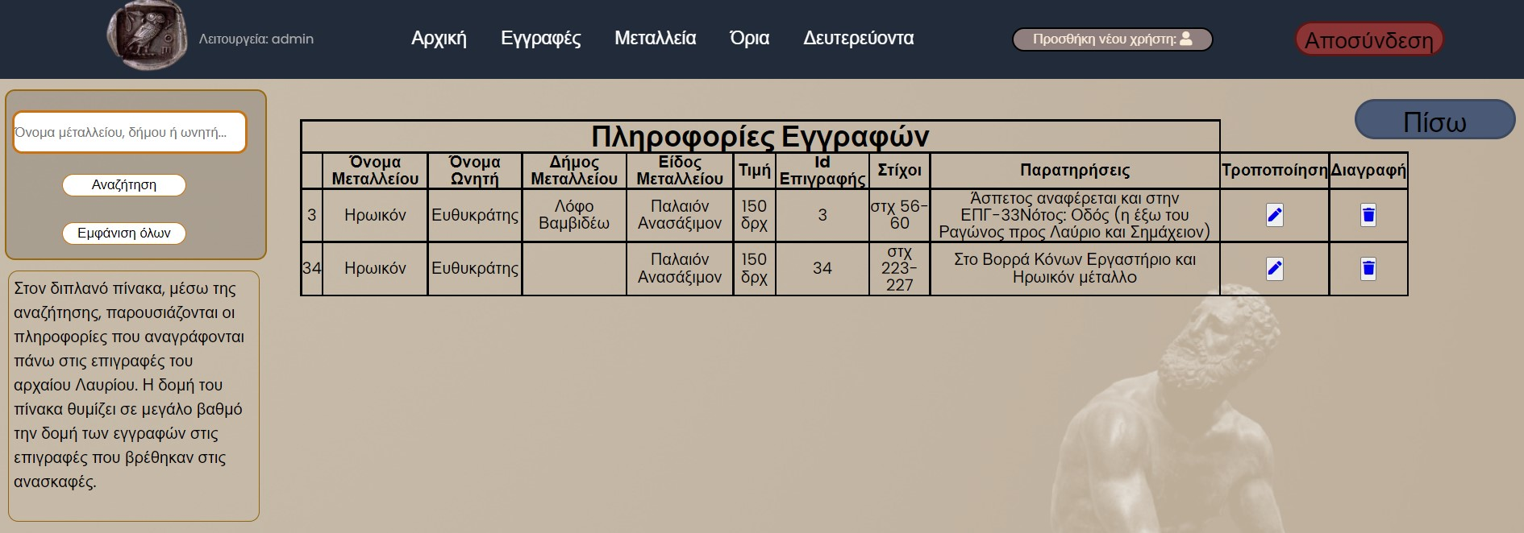Εικόνα 20: Σενάριο χρήσης - Αναζήτηση εγγραφών μεταλλείων

Τροποποίηση ορίων μεταλλείου

Στο συγκεκριμένο παράδειγμα ο χρήστης επιθυμεί να τροποποιήσει τα όρια ενός ήδη καταχωρημένου μεταλλείου. Ωστόσο ύστερα από εξέταση της λίστας ορίων συνειδητοποιεί ότι το γεωμορφολογικό χαρακτηριστικό που θέλει να προσθέσει ως όριο του μεταλλείου, σε κάποιο σημείο του ορίζοντα, δεν υπάρχει καταχωρημένο στη βάση δεδομένων του συστήματος. Στην περίπτωση αυτή, πριν προχωρήσει στην τροποποίηση των ορίων του μεταλλείου χρειάζεται να προσθέσει αυτό το γεωμορφολικό χαρακτηριστικό στη βάση του συστήματος. Για τον λόγο χρειάζεται να μετακινηθεί μέσω της μπάρας πλοήγησης στην επιλογή 'Δευτερεύοντα' --> 'Προσθήκη Δευτερευόντων Πληροφοριών'. Στην σελίδα αυτή και ανάλογα το είδος του χαρακτηριστικού που επιθυμεί να προσθέσει ο χρήστης συμπληρώνει την κατάλληλη φόρμα. Για παράδειγμα για την προσθήκη νέου εδάφους αρκεί να συμπληρώσει τα στοιχεία της φόρμας 'Προσθήκη Νέου Εδαφους' και στη συνέχεια να πατήσει το κουμπί πρόσθήκης. Με τον τρόπο αυτό ολοκληρώνεται η διαδικασία προσθήκης του νέου χαρακτηριστικού.
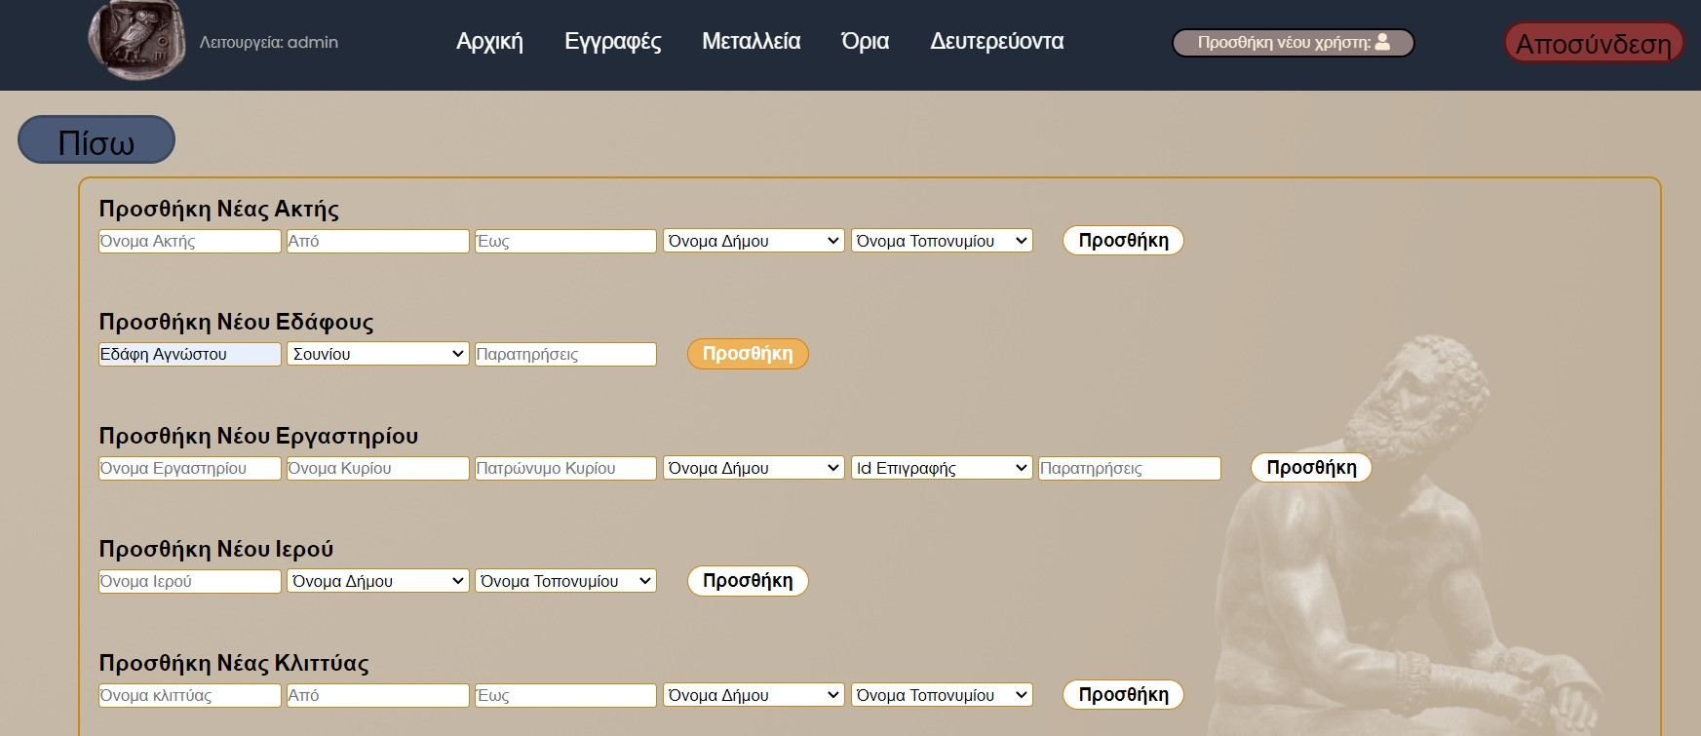Εικόνα 21: Σενάριο χρήσης - Προσθήκη νέου εδάφους
Στη συνέχεια ο χρήστης πρέπει να πλοηγηθεί στην επιλογή 'Όρια'. Στο πλαίσιο αναζήτησης στο άνω αριστερό τμήμα της σελίδας πληκτρολογεί το όνομα του μεταλλείου, τα όρια του οποίου επιθυμεί να τροποποιήσει, και το όνομα του ωνητή στον οποίο αυτό έχει παραχωρηθεί και στη συνέχεια πατάει το κουμπί αναζήτησης. Έτσι εμφανίζονται πίνακες με τα όρια του μεταλλείου, τους δήμους στους οποίους ανήκουν καθώς και επιλογές για τροποποίηση και διαγραφή των ορίων.

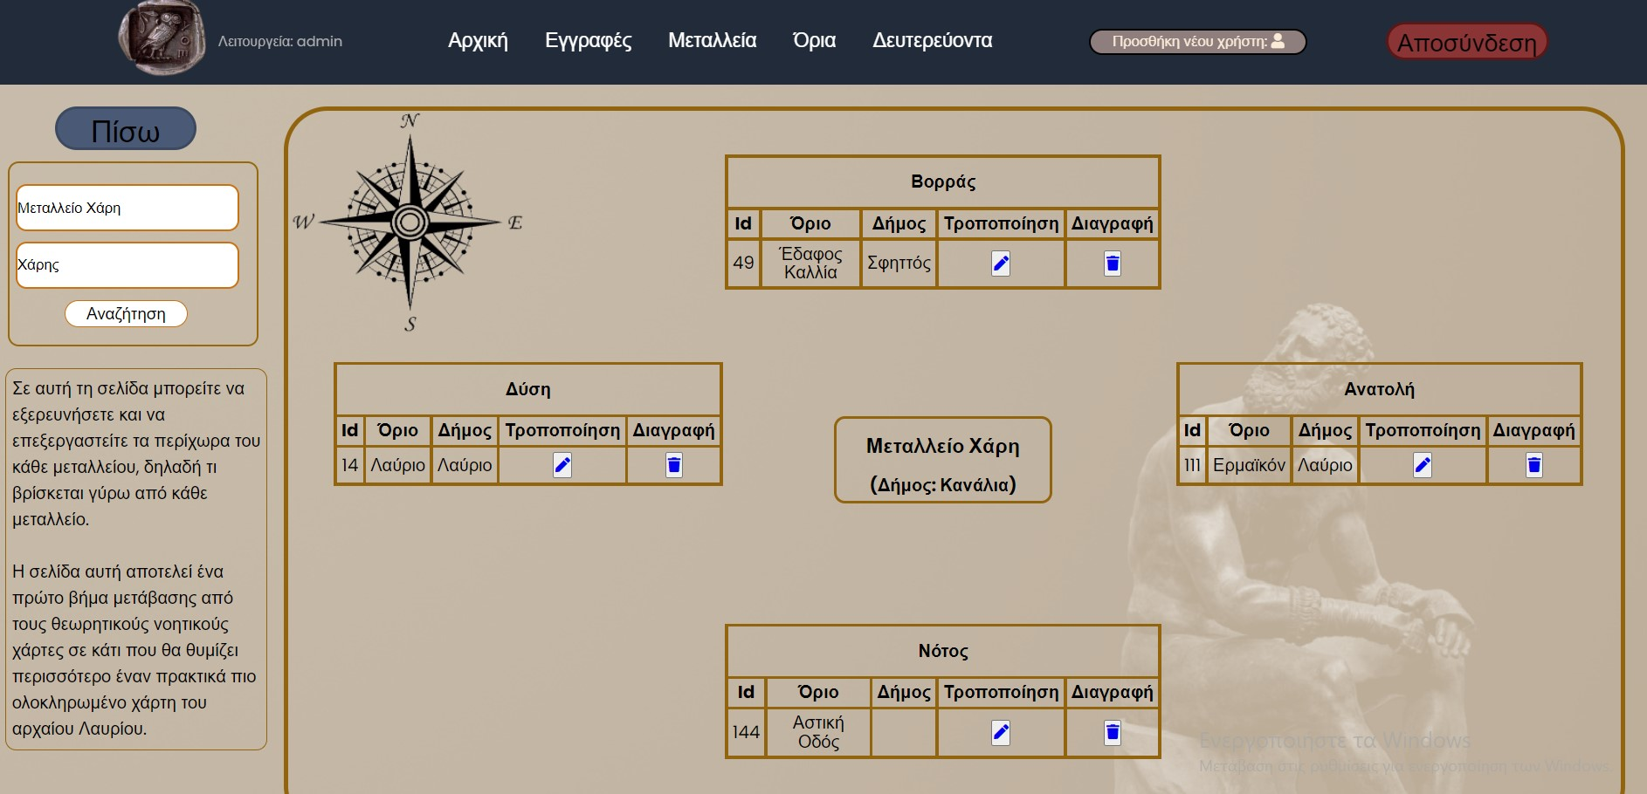Εικόνα 22: Σενάριο χρήσης - Αναζήτηση ορίου

Πατώντας στην επιλογή 'Τροποποίηση' στο όριο που επιθυμεί, μεταφέρεται σε μία φόρμα όπου μπορεί να επιλέξει ως σύνορο το χαρακτηριστικό που πρόσθεσε νωρίτερα στο σύστημα. Τα υπόλοιπα στοιχεια του πίνακα είναι read-only. Τέλος πατώντας στο κουμπί 'Τροποποίηση' οι αλλαγές αποθηκεύονται στην βάση δεδομένων του συστήματος και πατώντας στο κουμπί 'Πίσω' ο χρήστης επιστρέφει στην σελίδα παρουσίασης των ορίων, όπου φαίνεται πλέον η αλλαγή που έχει πραγματοποιήσει.

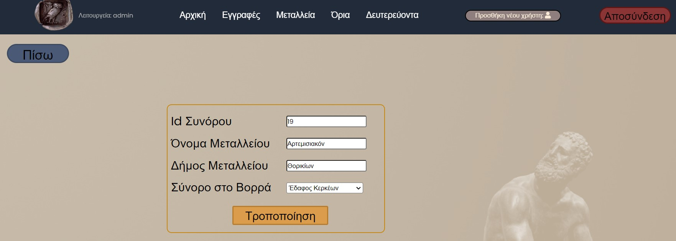Εικόνα 23: Σενάριο χρήσης - Τροποποίηση ορίου

Συμπεράσματα και Συνεισφορά

Ένα από τα σημαντικότερα κομμάτια της αρχαιολογικής διαδικασίας αποτελεί η προσεκτική οργάνωση και καταγραφή των στοιχείων που προκύπτουν από τις ανασκαφές. Η δημιουργία ενός πληροφοριακού συστήματος το οποίο θα εξυπηρετεί τις παραπάνω ανάγκες των αρχαιολόγων απαιτεί συστηματική έρευνα και ανάλυση των απαιτήσεων τους. Απαιτείται δηλαδή κατανόηση κάθε σταδίου της αρχαιολογικής διαδικασίας και του σκοπού για τον οποίο πραγματοποιείται. Επιπλέον για την δημιουργία του πληροφοριακού συστήματος ύψιστης σημασίας αποτελεί η δημιουργία μίας ολοκληρωμένης, ορθής και αποδοτικής βάσης δεδομένων στην οποία αποθηκεύεται από τους διαχειριστές του το σύνολο της πληροφορίας που είναι διαθέσιμο στο σύστημα. Επιπρόσθετα, εξίσου σημαντικές είναι οι γνώσεις για τη δημιουργία μίας διεπαφής, τέτοιας ώστε να εξυπηρετεί το σύνολο των αναγκών των χρηστών της, ενώ ταυτόχρονα είναι και φιλική προς αυτούς. Συγκεκριμένα χρειάζονται γνώσεις σε HTML και PHP ενώ όσον αφορά την αισθητική της διεπαφής χρήσιμη αποδεικνύεται η ευχέρεια στη χρήση της CSS. Συμπερασματικά, η δημιουργία του πληροφοριακού συστήματος που πραγματεύεται η εργασία απαιτεί ένα μεγάλο εύρος διαφορετικών γνώσεων, όπως επίσης και επιμονή για την επίλυση των ζητημάτων που προκύπτουν κατά την διαδικασία της υλοποίησης. Το πληροφοριακό σύστημα, αν και επιδέχεται πληθώρα βελτιώσεων αποτελεί μια αρχική έκδοση ενός εργαλείου το οποίο μπορεί να συνεισφέρει σε υψηλό βαθμό και να έχει θετικό αντίκτυπο στο έργο των αρχαιολόγων.

Δυσκολίες και Επίλυση

Κατά τη διάρκεια δημιουργίας ενός πληροφοριακού συστήματος είναι αναπόφευκτη η εμφάνιση εμποδίων, ειδικά όταν πρόκειται για ένα σύστημα με πολλαπλές λειτουργίες. Τα εμπόδια που εμφανίστηκαν χωρίζονται σε δύο βασικές κατηγορίες: πρώτον εμπόδια που προέκυπταν από ελλειπή κατανόηση των διαθέσιμων δεδομένων και του γενικότερου ιστορικού περιβάλλοντος και δεύτερον εμπόδια που σχετίζονταν με έλλειψη εμπειρίας στη συγγραφή κώδικα που αλληλεπιδρά με βάσεις δεδομένων.
Όσον αφορά τα διαθέσιμα δεδομένα για την κατασκευή του πληροφοριακού συστήματος υπήρξε δυσκολία στην κατανόηση τους, καθώς αφορούν ιστορικά στοιχεία με ιδιαίτερες ορολογίες. Έτσι σε αρχικό στάδιο το πλαίσιο κατασκευής των πινάκων της βάσης δεδομένων και των σχέσεων μεταξύ τους αποτέλεσε πρόκληση. Κύρια αιτία των παραπάνω αποτέλεσε η δυσκολία στην κατανόηση της διαφοράς ανάμεσα στις έννοιες 'Εγγραφές Μετάλλων' και 'Επιγραφές Μετάλλων'. Ωστόσο ύστερα από μελέτη άλλων εργασιών που σχετίζονται με αυτό το αντικείμενο και όπως αναλύεται και σε παραπάνω κεφάλαια, οι επιγραφές ήταν αναρτημένες στην Αθηναϊκή Αγορά, ενώ κάθε επιγραφή μπορούσε να περιλαμβάνει πολλές εγγραφές που αφορούσαν μισθώσεις μεταλλείων στο Αρχαίο Λαύριο. Επιπλέον η έλλειψη αρκετών δεδομένων έκανε δύσκολη την κατανόηση εννοιών όπως 'Πωλειταί' (Συμβούλιο υπεύθυνο για την επιλογή μισθωτών των μεταλλείων) ή Ωνηταί (μισθωτές). Παρόλα αυτά η συστηματική μελέτη πηγών σχετικών με το αντικείμενο αποδείχτηκε εξαιρετικά χρήσιμη.
Επιπλέον, αρχικά ο πίνακας 'Εγγραφές Μετάλλων' περιλάμβανε τέσσερις επιπλέον στήλες (Βορράς, Νότος, Ανατολή, Δύση) οι οποίες αφορούσαν τα όρια των μεταλλείων στα τέσσερα σημεία του ορίζοντα. Ωστόσο, αυτός ο τρόπος αναπαράστασης
δεν επέτρεπε την ύπαρξη δύο ή περισσότερων ορίων του μεταλλείου προς την ίδια κατεύθυνση. Έτσι εάν, για παράδειγμα, ένα μεταλλείο συνόρευε στο Βορρά με μια Οδό και ένα Δήμο ήταν αδύνατη η αναπαράσταση και των δύο συνόρων στην βάση δεδομένων. Για τον λόγο αυτό δημιουργήθηκαν τέσσερις ξεχωριστοί πίνακες (Έχει_στον_Βορρά, Έχει_στο_Νότο, Έχει_στην_Ανατολή, Έχει_στη_Δύση) οι οποίοι ουσιαστικά περιέχουν διανύσματα. Κάθε διάνυσμα υποδεικνύει ότι: το μεταλλείο (M) του ωνητή (Ω) που βρίσκεται στον δήμο (Δ) σύμφωνα με την επιγραφή (Ε) έχει στο σημείο του ορίζοντα (Β/Ν/Α/Δ) το Χ όπου Χ μπορεί να είναι οτιδήποτε περιέχει ο πίνακας 'Λίστα Β-Ν-Α-Δ' δηλαδή ένας Δήμος, μία οδός, ένα άλλο μεταλλείο, κτλπ. Με τον τρόπο αυτό για ένα μεταλλείο που συνορεύει στο Βορρά με μια οδό και ένα Δήμο δημιουργούνται δύο διανύσματα στον πίνακα Έχει_στον_Βορρά. Το πρώτο θα έχει στην στήλη Βορράς το b-n-a-d id της οδού ενώ το δεύτερο το b-n-a-d id του Δήμου. Έτσι κάθε μεταλλείο μπορεί να έχει απεριόριστο πλήθος συνόρων σε κάθε σημείο του ορίζοντα.
Σε δεύτερο στάδιο και αφού είχε ολοκληρωθεί το μεγαλύτερο μέρος της κατασκευής της βάσης δεδομένων εμφανίστηκαν εμπόδια που σχετίζονταν με έλλειψη γνώσεων στη συγγραφή του κατάλληλου κώδικα για την υλοποίηση των διαδικασιών του back-end μέρους του πληροφοριακού συστήματος. Για παράδειγμα, κατά την προσθήκη νέου μεταλλείου στο σύστημα ζητείται από τον χρήστη η προσθήκη των ορίων του μεταλλείου. Η επιλογή του κατάλληλου συνόρου γίνεται με την χρήση μίας drop-down λίστας, η οποία περιλαμβάνει το σύνολο των ονομάτων των διαθέσιμων συνόρων. Ωστόσο, αρχικά φάνηκε δύσκολη η προβολή του συνόλου των ονομάτων των συνόρων από διαφορετικούς πίνακες. Το πρόβλημα ουσιαστικά εκτυλίσσονταν γύρω από το πώς θα εκτελεστεί η κατάλληλη εντολή 'echo' μέσα στη δομή select, όπως φαίνεται και στην παρακάτω εικόνα. Τη λύση στο παραπάνω ζήτημα έδωσε η δημιουργία του πίνακα b-n-a-d, μέσα στον οποίο προστέθηκε με τα κατάλληλα insert το σύνολο των ονομάτων των διαθέσιμων συνόρων, καθώς και οι δήμοι στους οποίους ανήκουν. Στη συνέχεια ο πίνακας προστέθηκε και στο ήδη σχεδιασμένο διάγραμμα Οντοτήτων – Συσχετίσεων, όπου αποτέλεσε γενίκευση των πινάκων Ποταμοί, Δήμοι, Περίβολος, κλπ. Έτσι, στον κώδικα αντί να πραγματοποιείται αναζήτηση των συνόρων από ξεχωριστούς πίνακες, γίνεται αναζήτηση του συνόλου των συνόρων από τον πίνακα b-n-a-d με ένα απλό select και στη συνέχεια μέσω του βρόγχου επανάληψης εμφανίζονται στην drop-down λίστα στην διεπαφή όλες οι διαθέσιμες επιλογές.

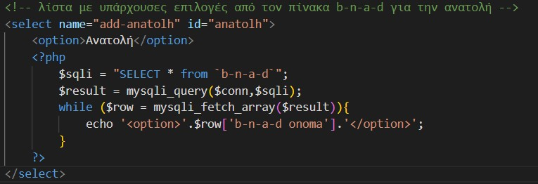Εικόνα 24: Κώδικας για την εμφάνιση επιλογών συνόρων σε dropdown λίστα
Η παραπάνω ενέργεια ωστόσο δημιούργησε το εξής ζήτημα: οι πίνακες που αποτελούν εξειδίκευση του πίνακα b-n-a-d, πριν τη δημιουργία του τελευταίου είχαν ξεχωριστά ids ως πρωτεύοντα κλειδιά. Με τη δημιουργία του πίνακα b-n-a-d δημιουργήθηκαν καινούργια b-n-a-d ids τα οποία τοποθετήθηκαν σαν ξένα κλειδιά στους πίνακες που βρίσκονται κάτω από την σχέση IsA. Ωστόσο ύστερα από αρκετή μελέτη έγινε κατανοητό ότι τα b-n-a-d ids θα έπρεπε να μετατραπούν σε πρωτεύοντα κλειδιά και
να διαγραφούν τα ως τότε πρωτεύοντα κλειδιά (ids). Η ενέργεια αυτή πραγματοποιήθηκε και στη συνέχεια η στήλη 'b-n-a-d id' μετονομάστηκε απλά σε 'id' στους πίνακες αυτούς. Ωστόσο η συγγραφή του κώδικα είχε ήδη προχωρήσει σε σημαντικό βαθμό και οι αλλαγές που έπρεπε να πραγματοποιηθούν σε γραμμές κώδικα που σχετίζονταν με τους πίνακες 'Μεταλλεία' και 'Δήμοι' ήταν πολυπληθείς αναλογικά με το διαθέσιμο χρονικό περιθώριο για την ολοκλήρωση της εργασίας. Έτσι και με γνώση της μη συμβατότητας της ενέργειας αυτής με τη θεωρία της σχεδίασης βάσεων δεδομένων, στους πίνακες 'Μεταλλεία' και 'Δήμοι' η στήλη 'b-n-a-d id' μετατράπηκε σε Unique και οι πίνακες διατήρησαν ως πρωτεύοντα τα κλειδιά που είχαν εξ αρχής.

Συνεισφορά και αντίκτυπος στο έργο των αρχαιολόγων

Έναν από τους σκοπούς της πληροφορικής αποτελεί αναμφισβήτητα η επίλυση προβλημάτων από τον υπολογιστή τα οποία ο άνθρωπος δεν είναι ιδιαίτερα αποτελεσματικός στην επίλυση τους. Τέτοιο πρόβλημα αποτελεί και η απεικόνιση, αποθήκευση και επεξεργασία μεγάλου πλήθους πληροφορίας. Ο όγκος της πληροφορίας που αφορά αρχαιολογικά και ιστορικά δεδομένα συχνά είναι πολύ μεγάλος. Για τον λόγο αυτό η πληροφορική με την εξέλιξη της τεχνολογίας στοχεύει στην καλύτερη και αποτελεσματικότερη απεικόνιση του συνόλου της πληροφορίας αυτής μέσω του εκσυγχρονισμού των μέσων που χρησιμοποιούν οι αρχαιολόγοι. Μέσω της διεπαφής ο χρήστης αποκτά δυνατότητες προβολής, φιλτραρίσματος αλλά και επεξεργασίας των δεδομένων που είναι αποθηκευμένα στην βάση δεδομένων του συστήματος. Με τον τρόπο αυτό η αναγκαιότητα διατήρησης μεγάλων καταλόγων πληροφορίας σε έντυπη ή ηλεκτρονική μορφή παύει να υφίσταται ενώ ταυτόχρονα εκτός της ευκολίας στην απεικόνιση της πληροφορίας γίνεται αποτελεσματικότερη και η διαδικασία εξαγωγής συμπερασμάτων λόγω της υπολογιστικής ισχύος των σύγχρονων υπολογιστικών συστημάτων. Συμπερασματικά, η δημιουργία του πληροφοριακού συστήματος που περιγράφεται στην παρούσα εργασία μπορεί να συμβάλει θετικά στην αρχαιολογική διαδικασία και να έχει υψηλό αντίκτυπο στο έργο των αρχαιολόγων.

Εξέλιξη και πιθανές επεκτάσεις έργου

Το πληροφοριακό σύστημα που πραγματεύεται η πτυχιακή εργασία αποτελεί προϊόν πολύωρης μελέτης, σχεδιασμού και προγραμματισμού. Τη στιγμή που γράφεται το παρόν κείμενο αποτελεί ένα ολοκληρωμένο σύστημα το οποίο μπορεί να καλύψει σε ικανοποιητικό βαθμό τις απαιτήσεις των αρχαιολόγων και άλλων πιθανών χρηστών του. Ωστόσο στο πλαίσιο των περιορισμένων πόρων και χρόνου της πτυχιακής εργασίας, το τελικό αποτέλεσμα ασφαλώς επιδέχεται περιθώρια βελτίωσης μέσω επεκτάσεων και αναβαθμίσεων σε μελλοντικές εκδόσεις της εφαρμογής με σκοπό να γίνει πιο ολοκληρωμένο για τους χρήστες και να καλύψει ακόμα μεγαλύτερο πλήθος απαιτήσεων των αρχαιολόγων.
Αρχικά θα πρέπει το σύστημα να μεταφερθεί σε κατάλληλη πλατφόρμα στο διαδίκτυο προκειμένου να είναι διαθέσιμη στο ευρύ κοινό και να γίνει testing από ειδικούς του χώρου της αρχαιολογίας, ώστε να υπάρχει ανατροφοδότηση για τις μελλοντικές επεκτάσεις του έργου. Με τον τρόπο αυτό θα γίνουν εμφανείς πιθανές ελλείψεις ή αστοχίες του συστήματος.
Επιπρόσθετα, στην σελίδα 'Αναζήτηση Εγγραφών' και 'Πληροφορίες Μεταλλείων' χρήσιμη θα ήταν η προσθήκη φίλτρων για την καλύτερη και αποτελεσματικότερη αναζήτηση. Αν και η αναζήτηση των εγγραφών και των μεταλλείων μπορεί ήδη να γίνει με διάφορους τρόπους, η προσθήκη φίλτρων αναζήτησης θα
μπορούσε να φανεί χρήσιμη.
Τέλος, αξίζει να γίνει αναφορά σε μία ιδιαίτερα χρήσιμη πιθανή επέκταση του πληροφοριακού συστήματος. Η επέκταση αυτή αναφέρεται στην ενσωμάτωση ενός συστήματος γεωγραφικών πληροφοριών (GIS) για την αποτελεσματικότερη χωρική ανάλυση της ευρύτερης περιοχής της χερσονήσου που βρίσκονταν το αρχαίο Λαύριο. Με τον τρόπο αυτό είναι δυνατό να γίνει μετάβαση από τους νοητικούς χάρτες που προσφέρει αυτή την στιγμή το σύστημα, υπό την έννοια των καταγεγραμμένων συνόρων κάθε μεταλλείου στη σελίδα 'Όρια', σε πραγματικούς χάρτες αποτυπώνοντας τα δεδομένα αυτά σε ένα σύστημα συντεταγμένων. Στο πλαίσιο αυτό χρήσιμη πιθανότατα είναι η πληροφορία των πινάκων 'Έχει_στον_Βορρά', 'Έχει_στον_Νότο', 'Έχει_στη_Δύση', 'Έχει_στην_Ανατολή', τα δεδομένα των οποίων ύστερα από κατάλληλη επεξεργασία μπορούν να τροφοδοτήσουν τέτοιου είδους συστήματα.
Σε τελικό στάδιο, θα μπορούσαν να προστεθούν στο σύστημα φωτογραφίες των μεταλλείων και των συνόρων τους, οι οποίες να είναι προσβάσιμες τόσο μέσω του χάρτη που θα προκύψει από την επεξεργασία των χωρικών δεδομένων με το σύστημα GIS, όσο και μέσω της σελίδας 'Όρια' πατώντας πάνω σε κάθε σύνορο του μεταλλείου στα τέσσερα σημεία του ορίζοντα.

Βιβλιογραφία

[1] Κ. ΤΣΑΙΜΟΥ, ‘ΕΡΓΑΣΙΑ ΚΑΙ ΖΩΗ ΣΤΟ ΑΡΧΑΙΟ ΛΑΥΡΙΟ ΣΕ ΕΓΚΑΤΑΣΤΑΣΗ ΕΜΠΛΟΥΤΙΣΜΟΥ ΜΕΤΑΛΛΕΥΜΑΤΩΝ ΤΟΝ4 ΑΙΩΝΑ Π.Χ.’, Εθνικό Μετσόβιο Πολυτεχνείο (ΕΜΠ) Τμήμα Μηχανικών Μεταλλείων Μεταλλουργών, 1989. doi: 10.12681/eadd/1022.
[2] Wikipedia, ‘Μεταλλεία Λαυρίου’, 2022. https://el.wikipedia.org/wiki/%CE%9C%CE%B5%CF%84%CE%B1%CE%BB%CE%BB%CE%B5%CE%AF%CE%B1_%CE%9B%CE%B1%CF%85%CF%81%CE%AF%CE%BF%CF%85 (ημερομηνία πρόσβασης 28 Μάιος 2022).
[3] Β. Λάππας, Ά. Παπαδάκη, και Ν. Τέγος, ‘Η μεταλλευτική δραστηριότητα στο Λαύριο κατά την αρχαιότητα μέσα από σωζόμενα παραδείγματα’, Σχολή Τεχνολογικών Εφαρμογών, 2009.
[4] A. Periferakis, Paresoglou Iordanis, και N. Paresoglou, ‘The significance of the Lavrion mines in Greek and European Geoheritage’, European Geologist, σσ. 24–27, Νοεμβρίου 2019.
[5] G. APERGHIS, ‘A REASSESSMENT OF THE LAURION MINING LEASE RECORDS’, Oxford University Press, τ. 42, σσ. 1–20, 1997.
[6] MARGARET CROSBY, THE LEASES OF THE LAUREION MINES.
[7] I. Leonardos, ‘STATISTICAL ANALYSIS OF THE MINE NAMES IN ANCIENT LAURION’, Academia.edu, 2010.
[8] Ν. Τσιώλης, ‘Μεταλλεία Λαυρίου και Επιγραφές Πολιτών’, Ιόνιο Πανεπιστήμιο, Κέρκυρα, 2021.
[9] P. Voudouris κ.ά., ‘The lavrion mines: A unique site of geological and mineralogical heritage’, Minerals, τ. 11, τχ. 1, σσ. 1–22, Ιανουαρίου 2021, doi: 10.3390/min11010076.
[10] Andreas Kapetanios, ‘Modelling the Topography of the Ancient Laurion: Epigraphical Sources, Mental Maps and GIS’, [Έκδοση σε ψηφιακή μορφή]. Διαθέσιμο στο: https://www.academia.edu/81415069/Modelling_the_Topography_of_the_Ancient_Laurion_Epigraphical_Sources_Mental_Maps_and_GIS
[11] Apachefriends.org. XAMPP Installers and Downloads for Apache Friends. [online] Ανάκτηση 30 5, 2022, από https://www.apachefriends.org/index.html
[12] PHP Manual. [οnline] Ανάκτηση 30 5, 2022, από https://www.php.net/manual/en/
[13] JavaScript. [οnline] Ανάκτηση 30 5, 2022, από https://www.javascript.com/
[14] Stackoverflow. [οnline] Ανάκτηση 30 5, 2022, από https://stackoverflow.com/

